Załącznik do Uchwały Nr XXIX/206/2021
Rady Gminy Grabica
z dnia 29 listopada 2021 r.

Program Ochrony Środowiska
dla Gminy Grabica na lata 2021-2024 z perspektywą do 2028 roku

Autorzy opracowania:
Krzysztof Pietrzak………………………………………………………………………………………….

Meritum Competence
ul. Syta 135, 02-987 Warszawa
szkolenia@meritumnet.pl, azbest@meritumnet.pl, audyt@meritumnet.pl
www.szkolenia.meritumnet.pl

Grabica, 2021 r.
Spis treści
Wykaz skrótów 9
1 Wstęp 10
2 Streszczenie 11
3 Spójność z dokumentami strategicznymi i programowymi 12
4 Charakterystyka obszaru gminy Grabica 14
4.1 Położenie 14
4.2 Demografia 16
4.3 Gospodarka 16
4.4 Turystyka 17
5 Ocena aktualnego stanu środowiska gminy Grabica – obszary interwencji 18
5.1 Ochrona klimatu i jakości powietrza 18
5.1.1 Warunki klimatyczne 18
5.1.2 Jakość powietrza atmosferycznego 18
5.1.3 Zagadnienia horyzontalne 27
5.1.3.1 Adaptacja do zmian klimatu 27
5.1.3.2 Nadzwyczajne zagrożenia środowiska 27
5.1.3.3 Działania edukacyjne 27
5.1.3.4 Monitoring środowiska 27
5.1.4 Podsumowanie 28
5.2 Zagrożenia hałasem 29
5.2.1 Zagadnienia horyzontalne 31
5.2.1.1 Adaptacja do zmian klimatu 31
5.2.1.2 Nadzwyczajne zagrożenia środowiska 31
5.2.1.3 Działania edukacyjne 31
5.2.1.4 Monitoring środowiska 31
5.2.2 Podsumowanie 32
5.3 Pola elektromagnetyczne 32
5.3.1 Zagadnienia horyzontalne 35
5.3.1.1 Adaptacja do zmian klimatu 35
5.3.1.2 Nadzwyczajne zagrożenia środowiska 35
5.3.1.3 Działania edukacyjne 35
5.3.1.4 Monitoring środowiska 35
5.3.2 Podsumowanie 35
5.4 Gospodarowanie wodami 36
5.4.1 Wody powierzchniowe 36
5.4.2 Susze 37
5.4.3 Wody podziemne 37
5.4.4 Zagadnienia horyzontalne 38
5.4.4.1 Adaptacja do zmian klimatu 38
5.4.4.2 Nadzwyczajne zagrożenia środowiska 39
5.4.4.3 Działania edukacyjne 39
5.4.4.4 Monitoring środowiska 39
5.4.5 Podsumowanie 39
5.5 Gospodarka wodno-ściekowa 40
5.5.1 Sieć wodociągowa 40
5.5.2 Sieć kanalizacyjna 41
5.5.3 Jakość wód powierzchniowych 43
5.5.4 Jakość wód podziemnych 45
5.5.5 Zagadnienia horyzontalne 46
5.5.5.1 Adaptacja do zmian klimatu 46
5.5.5.2 Nadzwyczajne zagrożenia środowiska 46
5.5.5.3 Działania edukacyjne 46
5.5.5.4 Monitoring środowiska 46
5.5.6 Podsumowanie 46
5.6 Zasoby geologiczne 47
5.6.1 Zagadnienia horyzontalne 48
5.6.1.1 Adaptacja do zmian klimatu 48
5.6.1.2 Nadzwyczajne zagrożenia środowiska 49
5.6.1.3 Działania edukacyjne 49
5.6.1.4 Monitoring środowiska 49
5.6.2 Podsumowanie 49
5.7 Gleby 50
5.7.1 Zagadnienia horyzontalne 52
5.7.1.1 Adaptacja do zmian klimatu 52
5.7.1.2 Nadzwyczajne zagrożenia środowiska 52
5.7.1.3 Działania edukacyjne 52
5.7.1.4 Monitoring środowiska 52
5.7.2 Podsumowanie 53
5.8 Gospodarka odpadami i zapobieganie powstawaniu odpadów 53
5.8.1 Zagadnienia horyzontalne 55
5.8.1.1 Adaptacja do zmian klimatu 55
5.8.1.2 Nadzwyczajne zagrożenia środowiska 55
5.8.1.3 Działania edukacyjne 55
5.8.1.4 Monitoring środowiska 56
5.8.2 Podsumowanie 56
5.9 Zasoby przyrodnicze 57
5.9.1 Formy Ochrony Przyrody 58
5.9.2 Zagadnienia horyzontalne 58
5.9.2.1 Adaptacja do zmian klimatu 58
5.9.2.2 Nadzwyczajne zagrożenia środowiska 58
5.9.2.3 Działania edukacyjne 58
5.9.2.4 Monitoring środowiska 59
5.9.3 Podsumowanie 59
5.10 Zagrożenia poważnymi awariami 60
5.10.1 Zagadnienia horyzontalne 60
5.10.1.1 Adaptacja do zmian klimatu 60
5.10.1.2 Nadzwyczajne zagrożenia środowiska 60
5.10.1.3 Działania edukacyjne 60
5.10.1.4 Monitoring środowiska 61
5.10.2 Podsumowanie 61
6 Podsumowanie efektów realizacji dotychczasowego POŚ 62
7 Cele programu ochrony środowiska, zadania i ich finansowanie 63
8 Monitoring, ewaluacja i sprawozdawczość z realizacji Programu Ochrony Środowiska 70
9 Spis tabel 71
10 Spis wykresów 71
11 Spis rysunków 72

Wykaz skrótów
GDDKiA Generalna Dyrekcja Dróg Krajowych i Autostrad
GDOŚ Generalna Dyrekcja Ochrony Środowiska
GIOŚ Główny Inspektorat Ochrony Środowiska w Warszawie
GZWP Główny Zbiornik Wód Podziemnych
GUS Główny Urząd Statystyczny
ISOK Informatyczny System Osłony Kraju
JCWP jednolita część wód powierzchniowych
JCWPd jednolita część wód podziemnych
JST jednostka samorządu terytorialnego
KZGW Krajowy Zarząd Gospodarki Wodnej
NFOŚiGW Narodowy Fundusz Ochrony Środowiska i Gospodarki Wodnej
OZE odnawialne źródła energii
PEM pola elektromagnetyczne
PGW WP Państwowe Gospodarstwo Wodne Wody Polskie.
PIG PIB Państwowy Instytut Geologiczny Państwowy Instytut Badawczy
PKD Polska Klasyfikacja Działalności
PSZOK punkt selektywnego zbierania odpadów komunalnych
PWIS Państwowy Wojewódzki Inspektor Sanitarny
RDOŚ Regionalna Dyrekcja Ochrony Środowiska w Warszawie
SUW Stacja Uzdatniania Wody
SWOT technika służąca do porządkowania i analizy informacji
WFOŚiGW Wojewódzki Fundusz Ochrony Środowiska i Gospodarki Wodnej w Warszawie
WIOŚ Wojewódzki Inspektorat Ochrony Środowiska w Warszawie

Wstęp
Niniejszy dokument, został opracowany zgodnie z art. 17 ustawy z dnia 27 kwietnia 2001 r. Prawo ochrony środowiska (Dz.U. 2020 poz. 2338 z późn. zm.). Program Ochrony Środowiska dla Gminy Grabica jest podstawowym dokumentem koordynującym działania na rzecz ochrony środowiska na terenie gminy. Zawiera cele i zadania, które powinna realizować gmina jak i inne podmioty w celu ochrony środowiska w jej granicach administracyjnych.
Ponadto dokument ten został opracowany zgodnie z najnowszymi wytycznymi Ministerstwa Środowiska: Wytyczne do opracowania wojewódzkich, powiatowych i gminnych programów ochrony środowiska, Warszawa 2 września 2015.
Program podsumowuje stan środowiska gminy oraz zawiera zestawienie jego słabych i mocnych stron (analiza SWOT).
Dzięki kompleksowemu ujęciu stanu środowiska na terenie gminy możliwe stało się zdefiniowanie na tej podstawie celów środowiskowych, do jakich powinno się dążyć kierując dobrem środowiska i ideą zrównoważonego rozwoju.
Uregulowania prawne obligują do opracowania Programów Ochrony Środowiska na wszystkich szczeblach samorządowych. Ich celem jest określenie polityki ochrony środowiska w regionie, przy założeniu harmonijnego i zrównoważonego rozwoju. Podstawowym zadaniem programów ochrony środowiska ma być pomoc w rozwiązywaniu istniejących problemów, jak również przeciwdziałanie zagrożeniom, które mogą pojawić się w przyszłości. Opracowane na wszystkich szczeblach „Programy Ochrony Środowiska” winny uwzględniać aktualną sytuacje i specyfikę jednostek wchodzących w ich skład.
Opracowany dla gminy Grabica program ochrony środowiska, zgodnie z obowiązującymi wymogami, inwentaryzuje aktualny stan środowiska oraz określa niezbędne działania dla ochrony środowiska w ścisłym powiązaniu z głównymi kierunkami rozwoju województwa łódzkiego.

Streszczenie
Podstawowym celem sporządzania i uchwalania Programu Ochrony Środowiska (POŚ) jest realizacja przez jednostki samorządu terytorialnego polityki ochrony środowiska zbieżnej z założeniami najważniejszych dokumentów strategicznych i programowych. POŚ stanowi podstawę funkcjonowania systemu zarządzania środowiskiem spajającą wszystkie działania i dokumenty dotyczące ochrony środowiska i przyrody na szczeblu JST.
W niniejszym dokumencie dokonano oceny aktualnego stanu środowiska oraz przeanalizowano możliwości jego poprawy na terenie gminy Grabica z uwzględnieniem dziesięciu obszarów interwencji:
- Ochrona klimatu i jakości powietrza (5.1),
- Zagrożenia hałasem (5.2),
- Pole elektromagnetyczne (5.3),
- Gospodarowanie wodami (5.4),
- Gospodarka wodno-ściekowa (5.5),
- Zasoby geologiczne (5.6),
- Gleby (5.7),
- Gospodarka odpadami i zapobieganie powstawaniu odpadów (5.8),
- Zasoby przyrodnicze (5.9),
- Zagrożenia poważnymi awariami (5.10).
Każdy z dziesięciu wyżej wymienionych obszarów zawiera podsumowanie i analizę SWOT, której celem jest ukazanie mocnych stron gminy oraz tych, które wymagają interwencji - słabych stron. Analiza ukazuje również szanse na poprawę stanu środowiska oraz zagrożenia, które mogą wpłynąć na nie negatywnie.
Na terenie gminy Grabica planowane jest wykonanie 19 zadań w celu poprawy stanu środowiska. Do zadań przypisano wskaźniki, które ułatwią prowadzenie monitoringu realizacji POŚ oraz będą stanowiły podstawę przygotowywania raportu z jego wykonania.

Spójność z dokumentami strategicznymi i programowymi
Niniejszy dokument spójny jest z celami oraz kierunkami interwencji ujętymi m. in. w następujących dokumentach strategicznych:
- Długookresowa Strategia Rozwoju Kraju. Polska 2030. Trzecia Fala Nowoczesności:
  - Cel 7 – Zapewnienie bezpieczeństwa energetycznego oraz ochrona i poprawa stanu środowiska.
- Strategia na rzecz Odpowiedzialnego Rozwoju do roku 2020 (z perspektywą do 2030 r.):
  - Cel szczegółowy II – Rozwój społecznie wrażliwy i terytorialnie zrównoważony,
  - Obszar wpływający na osiągnięcie celów Strategii – Transport,
  - Obszar wpływający na osiągnięcie celów Strategii – Energia,
  - Obszar wpływający na osiągnięcie celów Strategii – Środowisko.
- Polityka ekologiczna państwa 2030 – strategia rozwoju w obszarze środowiska i gospodarki wodnej:
  - Cel szczegółowy: Środowisko i zdrowie. Poprawa jakości środowiska i bezpieczeństwa ekologicznego (I),
  - Cel szczegółowy: Środowisko i gospodarka. Zrównoważone gospodarowanie zasobami środowiska (II),
  - Cel szczegółowy: Środowisko i klimat. Łagodzenie zmian klimatu i adaptacja do nich oraz zarządzanie ryzykiem klęsk żywiołowych (III),
  - Cel szczegółowy: Środowisko i edukacja. Rozwijanie kompetencji (wiedzy, umiejętności i postaw) ekologicznych społeczeństwa (IV),
  - Cel szczegółowy: Środowisko i administracja. Poprawa efektywności funkcjonowania instrumentów ochrony środowiska (V).
- Strategia „Bezpieczeństwo Energetyczne i Środowisko – perspektywa do 2020 r.:
  - Cel 2. Zapewnienie gospodarce krajowej bezpiecznego i konkurencyjnego zaopatrzenia w energię.
- Strategia Zrównoważonego Rozwoju Transportu do 2030 roku:
  - Kierunek interwencji 3: zmiany w indywidualnej i zbiorowej mobilności,
  - Kierunek interwencji 5: ograniczanie negatywnego wpływu transportu na środowisko.
- Strategia zrównoważonego rozwoju wsi, rolnictwa i rybactwa 2030:
  - Cel szczegółowy II. Poprawa jakości życia, infrastruktury i stanu środowiska.
- Polityka energetyczna Polski do 2030 roku:
  - Kierunek – poprawa efektywności energetycznej,
  - Kierunek – rozwój wykorzystania odnawialnych źródeł energii, w tym biopaliw.
- Program ochrony środowiska dla województwa łódzkiego na lata 2017 – 2020 z perspektywą do roku 2024:
  - Cel: poprawa jakości powietrza przy zapewnieniu bezpieczeństwa energetycznego w kontekście zmian klimatu,
  - Cel: osiągnięcie dobrego stanu jednolitych części wód powierzchniowych i podziemnych,
  - Cel: prowadzenie racjonalnej gospodarki wodno-ściekowej,
  - Cel: Zmniejszenie zagrożenia wystąpienia poważnej awarii oraz minimalizacja skutków wystąpienia awarii.
- Program ochrony środowiska dla powiatu piotrkowskiego na lata 2017-2020 z perspektywą na lata 2021-2024:
- Cel: poprawa jakości powietrza i obniżenie poziomu substancji szkodliwych,
- Cel: minimalizacja zagrożenia mieszkańców ponadnormatywnym hałasem,
- Cel: ochrona zasobów wód powierzchniowych oraz podziemnych, zapewnienie dla społeczeństwa i gospodarki dostępu do czystej wody,
- Cel: ochrona różnorodności biologicznej i funkcji ekosystemów,
- Cel: minimalizacja potencjalnych skutków awarii dla ludzi, środowiska, dziedzictwa kulturowego, działalności gospodarczej.

Charakterystyka obszaru gminy Grabica

Położenie
Gmina Grabica jest gminą wiejską, położona w województwie łódzkim na terenie powiatu piotrkowskiego. Gmina składa się z 46 miejscowości zorganizowanych w 30 sołectwach o łącznej powierzchni ok. 128 km² (12 762 ha), co stanowi 8,9% powierzchni powiatu.
Gmina charakteryzuję się bardzo dobrym układem komunikacyjnym. W jej wschodniej części znajduje się odcinek autostrady A1, a osią terytorium jest 16 kilometrowy odcinek drogi wojewódzkiej nr 473 relacji Piotrków Trybunalski - Koło. Miejscowość Grabica położona jest w odległości 14 km od Piotrkowa Trybunalskiego.
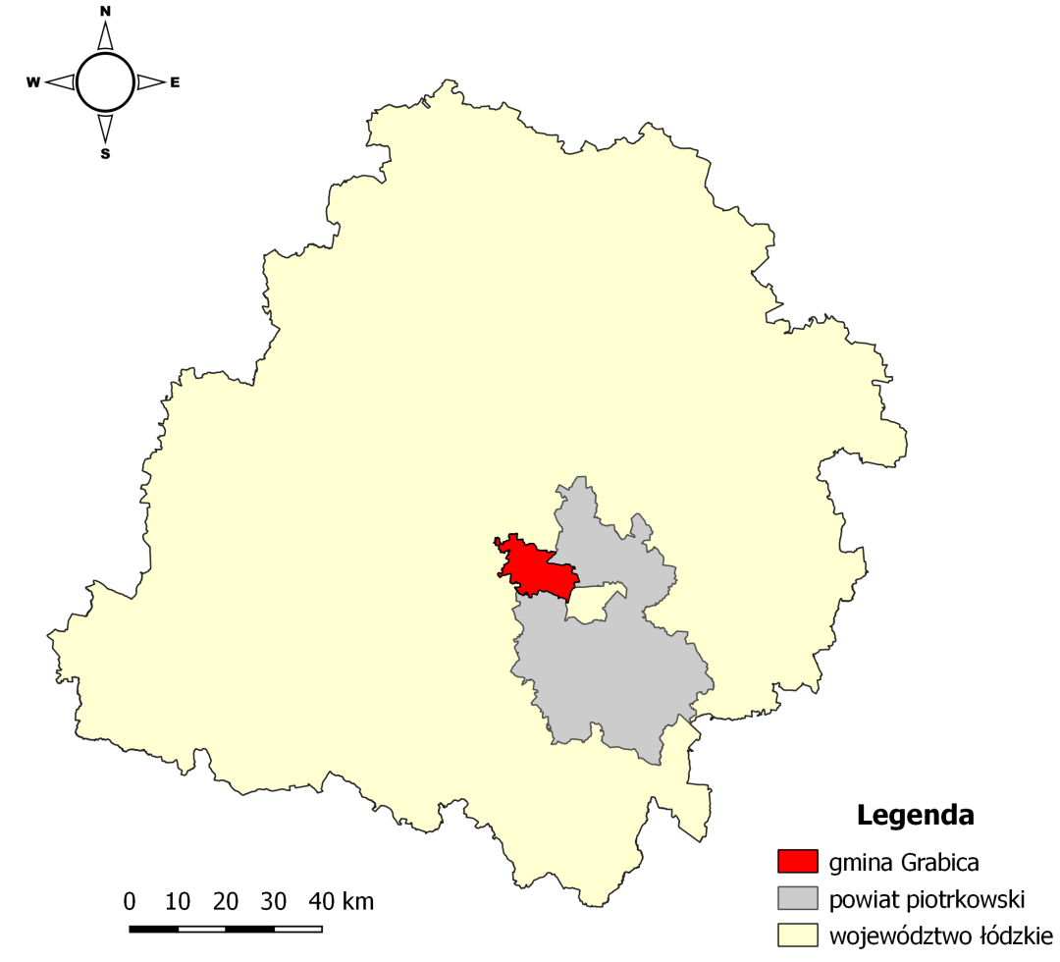
Rysunek 1. Położenie gminy Grabica na tle województwa łódzkiego i powiatu piotrkowskiego
Źródło: opracowanie własne

Gmina Grabica sąsiaduję z następującymi gminami:
- od północy z gminą Tuszyn,
- od północnego zachodu z gminą Dłutów,
- od wschodu z gminą Moszczenica,
- od zachodu z gminą Drużbice,
- od południa z gminą Wola Krzysztoporska,
- od południowego wschodu z miastem Piotrków Trybunalski.
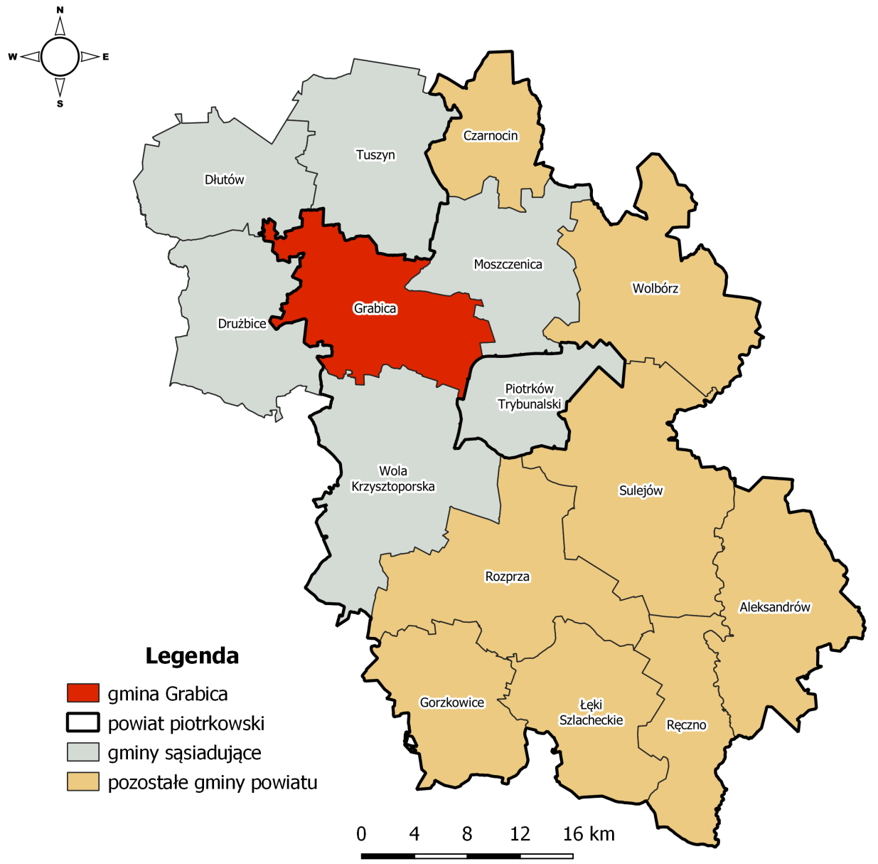
Rysunek 2. Położenie gminy Grabica na tle gmin sąsiadujących
Źródło: opracowanie własne

Demografia
Dane Głównego Urzędu Statystycznego pokazują, że na przestrzeni ostatnich lat liczba ludności na terenie gminy systematycznie spada – porównując dane z 2019 i 2013 roku, spadek liczby mieszkańców wyniósł ok. 1,2%
Mieszkańcy gminy Grabica stanowią ok. 6,6% mieszkańców powiatu piotrkowskiego, a gęstość zaludnienia wynosi 47 osób na 1 km² .

Gospodarka
W gminie Grabica w 2019 roku zarejestrowanych było 290 podmiotów gospodarki narodowej. Przeważają przedsiębiorstwa sektora prywatnego (96% firm) – do sektora publicznego przynależy jedynie 13 przedsiębiorstw.

Wykres 1. Podmioty gospodarki narodowej zarejestrowane w rejestrze REGON wg sekcji PKD w gminie Grabica
Źródło: opracowanie własne na podstawie danych GUS
Zgodnie z danymi Głównego Urzędu Statystycznego, na tle wszystkich działalności zdecydowanie wyróżniają się sekcje: G (handel hurtowy i detaliczny; naprawa pojazdów) - liczba podmiotów to 176 oraz F (budownictwo) – 65 podmioty. Duży udział obserwuje się także w sekcjach: C (przetwórstwo przemysłowe), H (transport i gospodarka magazynowa), S i T (pozostała działalność usługowa) oraz A (rolnictwo, łowiectwo, leśnictwo). Liczba podmiotów gospodarczych w tych sekcjach w 2019 roku wynosiła odpowiednio 50, 48, 42 i 40.

Turystyka
Tereny gminy Grabica położone są na obszarze dość atrakcyjnym pod względem turystycznym i rekreacyjnym.
Dodatkowym atutem gminy jest kilka obiektów dziedzictwa kulturowego, które poprzez podkreślenie ich roli mogą istotnie podnieść wartość turystyczną terenu gminy. Poniżej przedstawiono spis budynków, które zostały wpisane do rejestru zabytków prowadzonego przez Narodowy Instytut Dziedzictwa:
Brzoza
- park dworski, początek XX wieku, nr rej.: 287 z 31.08.1983 r.,
Dziwle
- park dworski, nr rej.: 298 z 31.08.1983 r.,
- spichlerz powstały w 1849 r., nr rej.: 566-IX-75 z 22.03.1952 r.,
Krzepczów
- kościół fil. pw. św. Wojciecha, poł. XVII w., nr rej.: 161-IX-7 z 7.07.1948 r. i z 24.01.1962 r. oraz 185 z 16.09.1967 r.,
Ostrów
- park dworski, nr rej.: 368 z 3.07.1986 r. i z 30.12.1994 r.,
Rusociny
- park dworski, k. XIX w., nr rej.: 315 z 31.08.1983 r.,
Szydłów
- park dworski, 1 poł. XIX w., nr rej.: 321 z 31.08.1983 r.,
Wola Bykowska
- park dworski, pocz. XX w., nr rej.: 326 z 31.08.1983 r. i z 7.06.1994 r..

Ocena aktualnego stanu środowiska gminy Grabica – obszary interwencji

Ochrona klimatu i jakości powietrza

Warunki klimatyczne
Obszar gminy znajduje się w strefie klimatu przejściowego pomiędzy klimatem morskim i kontynentalnym z dominującymi wiatrami zachodnimi. Dzięki nizinnemu uksztaltowaniu terenu przepływ mas powietrza jest swobodny.
Na terenie gminy w ciągu roku występują znaczące opady atmosferyczne. Średnia roczna suma opadów wynosi 625 mm. Średnia roczna temperatura wynosi 7,7 °C. Pokrywa śnieżna utrzymuje się około 52 dni w roku, okres wegetacyjny trwa około 210 dni .

Jakość powietrza atmosferycznego
Główny Inspektorat Ochrony Środowiska w roku 2020 dla obszaru województwa łódzkiego przeprowadził roczną ocenę jakości powietrza atmosferycznego dotyczącą roku 2019. Obowiązujący układ stref określa rozporządzenie Ministra Środowiska z dnia 2 sierpnia 2012 r. w sprawie stref, w których dokonuje się oceny jakości powietrza (Dz. U. z 2012 r. poz. 914), zgodnie z którym woj. łódzkie podzielone zostało na następujące strefy:
- PL1001 Aglomeracja Łódzka,
- PL1002 strefa łódzka.
Oceny jakości powietrza dokonuje się oddzielnie uwzględniając kryteria ustanowione ze względu na ochronę zdrowia ludzi oraz kryteria ustanowione ze względu na ochronę roślin.
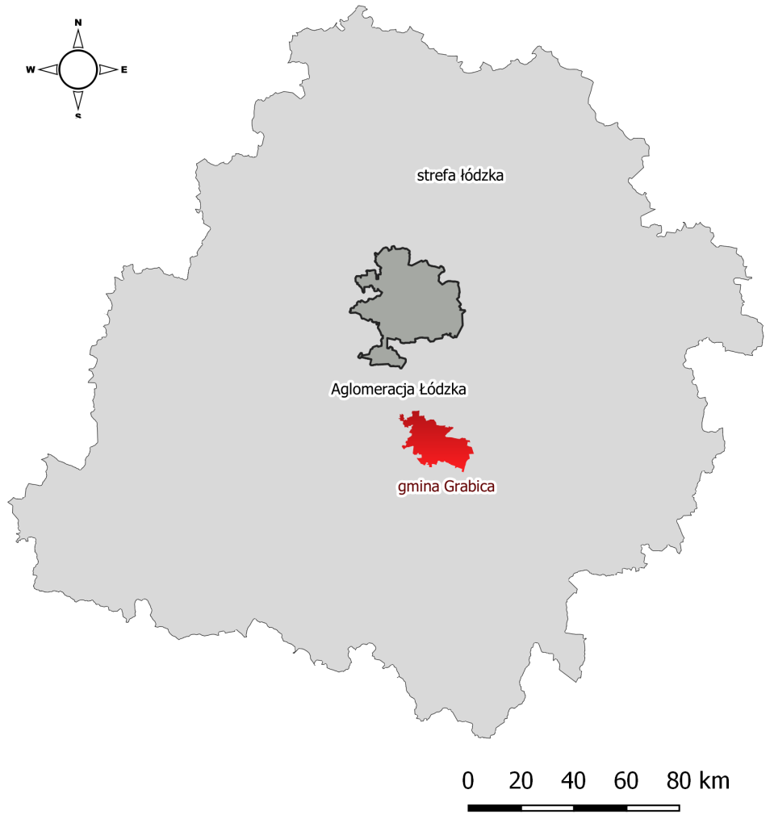
Rysunek 3. Podział województwa łódzkiego na strefy.
Źródło: opracowanie własne
System rocznej oceny jakości powietrza w województwie oparty jest o szereg systemów pomiarów zanieczyszczeń, specjalistyczne modelowanie matematyczne oraz inne metody oceny jakości powietrza. Brane pod uwagę są również warunki meteorologiczne w danym roku, które mają wpływ na stężenie zanieczyszczeń w powietrzu.
Dzięki kompleksowemu podejściu Wojewódzkiego Inspektoratu Ochrony Środowiska dokonano pełnej oceny poszczególnych zanieczyszczeń. Ocenę wykonano według kryteriów dotyczących ochrony zdrowia dla 12 substancji:
- dwutlenku siarki SO₂,
- dwutlenku azotu NO₂,
- tlenku węgla CO,
- benzenu C₆H₆,
- ozonu - O₃,
- pyłu PM10,
- pyłu PM2,5,
- ołowiu Pb w pyle PM10,
- arsenu As w pyle PM10,
- kadmu Cd w pyle PM10,
- niklu Ni w pyle PM10,
- benzo(a)pirenu w pyle PM10,
oraz kryteriów określonych w celu ochrony roślin dla 3 substancji:
- dwutlenku siarki SO₂,
- tlenków azotu NO_{x},
- ozonu O₃ określonego współczynnikiem AOT40.
Dwutlenek siarki, tlenek węgla, dwutlenek azotu, wielopierścieniowe węglowodory aromatyczne, a także metale ciężkie i pyły zawieszone należą do produktów spalania wpływających na występowanie niskiej emisji. Ozon z kolei jest zagrożeniem dla człowieka i środowiska naturalnego w sytuacji, gdy pojawi się w powietrzu przy powierzchni ziemi. Powstaje on w gorące, słoneczne, letnie dni, w wyniku reakcji chemicznych zachodzących w przyziemnej warstwie atmosfery, gdy jest ona zanieczyszczona dwutlenkiem azotu. Dzieje się tak najczęściej w centrach miast lub przy ruchliwych trasach komunikacyjnych.
Wynikiem oceny, zarówno pod kątem kryteriów dla ochrony zdrowia jak i kryteriów dla ochrony roślin, dla wszystkich substancji podlegających ocenie, jest zaliczenie do jednej z poniższych klas:
- w klasyfikacji podstawowej:
do klasy A – jeżeli stężenia zanieczyszczenia na terenie strefy nie przekraczają odpowiednio poziomów dopuszczalnych lub docelowych,
do klasy C – jeżeli stężenia zanieczyszczeń na terenie strefy przekraczają poziomy dopuszczalne lub poziomy docelowe.
Gmina Grabica należy do strefy łódzkiej.
Tabela 1. Wynikowe klasy stref dla poszczególnych zanieczyszczeń uzyskane w ocenie rocznej dokonanej z uwzględnieniem kryteriów ustanowionych w celu ochrony zdrowia – strefa łódzka.
Nazwa strefy | Kod strefy | Symbol klasy wynikowej dla poszczególnych zanieczyszczeń dla obszaru całej strefy
 |  | SO₂ | CO | NO₂ | C₆H₆ | PM10 | PM2,5 | Pb | As | Cd | Ni | BaP | O₃ | O₃
Strefa łódzka | PL1002 | A | A | A | A | C | C | A | A | A | A | C | A | D2
Źródło: Roczna ocena jakości powietrza w woj. łódzkim w 2019 r, GIOŚ
Tabela 2. Wynikowe klasy stref dla poszczególnych zanieczyszczeń uzyskane w ocenie rocznej dokonanej z uwzględnieniem kryteriów ustanowionych w celu ochrony roślin – strefa łódzka.
Nazwa strefy | Kod strefy | Symbol klasy wynikowej dla poszczególnych zanieczyszczeń  dla obszaru całej strefy
 |  | SO₂ | NO_{x} | O₃⁵ | O₃⁶
Strefa łódzka | PL1002 | A | A | C | D2
Źródło: Roczna ocena jakości powietrza w woj. łódzkim w 2019 r, GIOŚ
Zgodnie z Roczną oceną jakości powietrza w woj. łódzkim w 2019 r na terenie gminy Grabica stwierdzono występowanie przekroczeń
- poziomu celu długoterminowego O3 ze względu na ochronę roślin,
- poziomu celu długoterminowego (dni z przekroczeniem) O3 ze względu na ochronę zdrowia,
- poziomu celu docelowego (średnia roczna) benzoapirenu - B(a)P,
- poziomu dopuszczalnego PM10,
- poziomu dopuszczalnego II faza (średnia roczna) PM2,5.
Jako główną przyczynę przekroczenia wskazuje się oddziaływanie emisji związanych z indywidualnym ogrzewaniem budynków.
Tabela 3. Kotłownie należące do gminy
Lp. | Budynek | Moc [kW]
1 | była Szkoła Podstawowa w Kamocinie | 80
2 | Lecznica Weterynaryjna w Grabicy | 32
3 | Ośrodek Zdrowia w Grabicy | 63
4 | Szkoła Podstawowa w Szydłowie | 130 + 60
5 | Gimnazjum w Szydłowie | 225
6 | Szkoła Podstawowa w Woli Kamockiej | 170
7 | Szkoła Podstawowa w Brzozie | 105
Źródło: Urząd Gminy
Gmina nie posiada sieci gazociągowej dystrybucyjnej. Zapotrzebowanie na gaz zaspokajane jest z butli lub zbiorników napełnianych w odpowiednich punktach. Przez teren gminy, wzdłuż drogi nr 91, przebiega gazociąg wysokiego ciśnienia. Jego długość na terenie gminy wynosi 4 592 m.
Potrzeby grzewcze budownictwa mieszkaniowego w gminie zaspakajane są głównie poprzez spalanie węgla kamiennego oraz drewna opałowego.
Drugą grupą emisji, co do wielkości wpływu na wartość przekroczeń jest emisja liniowa pochodząca z ruchu drogowego i kolejowego. Największe strumienie zanieczyszczeń związane są z głównymi węzłami komunikacyjnymi, w tym: wzdłuż ulic o zwartej, obustronnej zabudowie, będących tranzytowymi ciągami komunikacyjnymi (podwyższone stężenia NO₂, CO, formaldehydu, benzenu, itp.). Istotne znaczenie ma również zapylenie powstające na skutek ścierania się opon i nawierzchni dróg. Największe emisje liniowe dotyczą autostrady A1, drogi ekspresowej S8, drogi krajowej nr 12 oraz drogi wojewódzkiej 473.
Dodatkowy wpływ na kształtowanie jakości powietrza atmosferycznego na terenie gminy ma rolnictwo. Sektor ten powoduje emisje odorów oraz azotu pochodzącą z gospodarstw rolnych zajmujących się głównie hodowlą i chowem trzody chlewnej, a w następnej kolejności drobiu i krów. Produkcja rolna wiąże się z zastosowaniem dużej ilości nawozów naturalnych. Niewłaściwe ich przechowywanie i stosowanie nieodpowiednio z obowiązującymi przepisami może stanowić źródło zanieczyszczeń powietrza.
Zgodnie z §2 ust. 1 pkt 51) Rozporządzenia Rady Ministrów z dnia 10 września 2019 r. w sprawie przedsięwzięć mogących znacząco oddziaływać na środowisko (Dz.U. 2019 poz. 1839) do przedsięwzięć mogących zawsze znacząco oddziaływać na środowisko, dla których przeprowadzenie oceny oddziaływania na środowisko jest wymagane, zalicza się chów i hodowla:
- norek w liczbie nie mniejszej niż 105 dużych jednostek przeliczeniowych (DJP ),
- zwierząt innych niż wymienione w lit. a w liczbie nie mniejszej niż 210 DJP
– przy czym za liczbę DJP przyjmuje się maksymalną możliwą obsadę zwierząt. współczynniki przeliczeniowe sztuk zwierząt na DJP są określone w przedmiotowym rozporządzeniu.
Zgodnie z §3 ust. 1 pkt 103), 104) i 105) Rozporządzenia Rady Ministrów z dnia 10 września 2019 r. w sprawie przedsięwzięć mogących znacząco oddziaływać na środowisko (Dz.U. 2019 poz. 1839) do przedsięwzięć mogących potencjalnie znacząco oddziaływać na środowisko, dla których przeprowadzenie oceny oddziaływania na środowisko może być wymagane, zalicza się:
- chów lub hodowla norek w zakresie od 20 do 105 DJP,
- chów lub hodowla zwierząt, inne niż wymienione w pkt 103 w zakresie od 40 do 210 DJP,
- chów lub hodowla obcych rodzimej faunie zwierząt innych niż zwierzęta gospodarskie w liczbie nie mniejszej niż 4 matki lub 20 sztuk, z wyłączeniem ryb oraz skorupiaków.
Przeprowadzenie oceny oddziaływania na środowisko dla tego typu przedsięwzięć wiąże się z opracowaniem raportu oddziaływania na środowisko przedsięwzięcia. Raport ten w sposób kompleksowy porusza każdy aspekt oddziaływania przedsięwzięcia na środowisko łącznie z oddziaływaniem na mieszkańców okolicznych terenów oraz kumulowaniem się oddziaływań inwestycji o podobnej charakterystyce. Powstanie inwestycji zaliczającej się do przedsięwzięć, o których mowa w §2 ust. 1 pkt 51) ww. Rozporządzenia wiąże się z uzyskaniem uzgodnienia RDOŚ w Łodzi. Tyczy się to również pozostałych przedsięwzięć (mogących potencjalnie znacząco oddziaływać na środowisko), jeżeli w wyniku toczącego się postępowania Wójt Gminy Grabica stwierdzi konieczność przeprowadzenia oceny oddziaływania na środowisko.
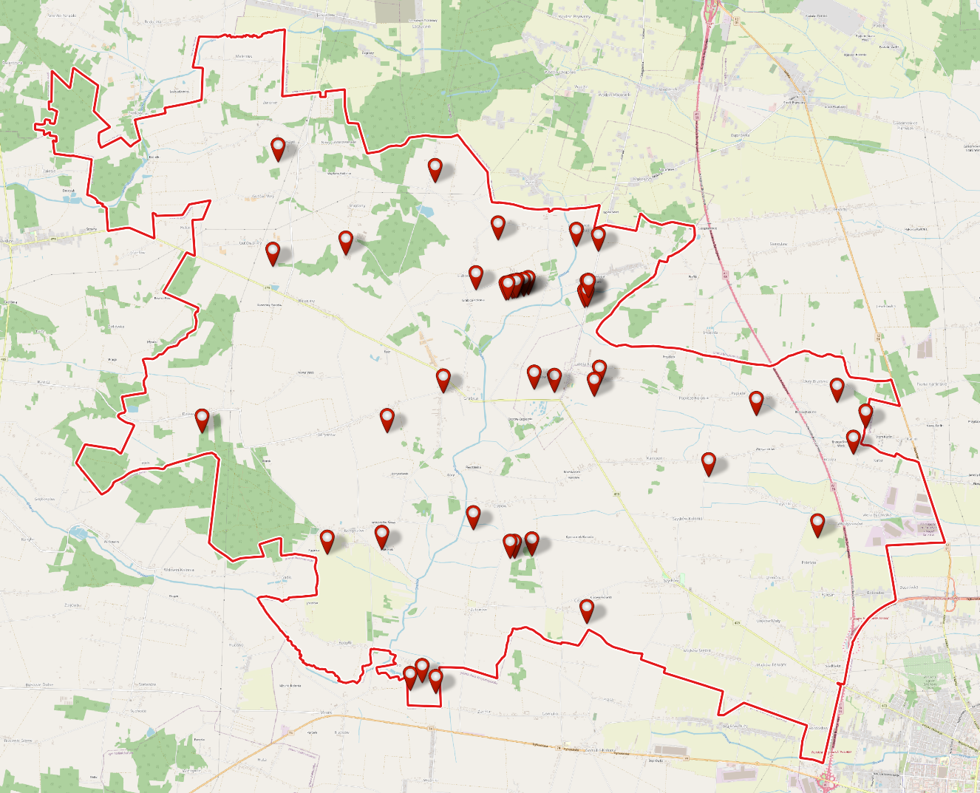
Rysunek 4. Lokalizacja inwestycji, dla których od 2015 roku wydano decyzje o środowiskowych uwarunkowaniach dla przedsięwzięć mających na celu chów i hodowlę zwierząt inwentarskich (trzody chlewnej)
Źródło: opracowanie własne na podstawie biuletynu informacji publicznej gminy Grabica
Poniższa tabela przedstawia natomiast zestawienie wydanych w ciągu ostatnich 5 lat decyzji środowiskowych dla przedsięwzięć mających na celu chów i hodowlę zwierząt inwentarskich (trzody chlewnej) wraz z ich dokładną lokalizacją.
Tabela 4. Informacje na temat wydanych decyzji środowiskowych dla przedsięwzięć mających na celu chów i hodowlę zwierząt inwentarskich (trzody chlewnej)
Znak sprawy | Numer działki ewidencyjnej | Obręb ewidencyjny | Obsada  w planowanych budynkach (w DJP)
RKS.6220.5.2012 | 117, 118, 119 | Kol. Cisowa | 185,5
ROS.6220.3.2017 | 265, 266 | Grabica | 151,2
ROS.6220.6.2015 | 7 | Lutosławice Rządowe | 112
ROS.6220.4.2017 | 140 | Gutów Duży | 126
RKS.6220.12.2016 | 131/1, 132/1 | Żądło | 134,4
RKS.6220.13.2016 | 132/2, 133/2 | Żądło | 217
ROS.6220.10.2015 | 154 | Żądło | 68,25
ROS.6220.8.2015 | 112 | Lutosławice Szlacheckie | 168
ROS.6220.7.2016 | 53 | Papieże | 134,4
ROS.6220.5.2015 | 19/2, 20 | Lubanów | 279,44
ROS.6220.8.2014 | 41/1, 41/4, 42 | Kol. Wola Kamocka | 151,2
ROS.6220.2.2015 | 233 | Lutosławice Rządowe | 207,26
ROS.6220.10.2016 | 14, 18/2, 20 | Brzoza | 73,5
ROS.6220.14.2016 | 228/2 | Brzoza | 156,24
RKS.6220.10.2013 | 9 | Lutosławice Rząd. | 138,6
7633-4/10 | 71/3, 72 | Majdany | 112
RKS.6220.1.2013 | 180 | Lutosławice Rząd. | 134,4
RKS.6220.10.2014 | 197 | Lutosławice Rząd. | 134,68
ROS.6220.5.2014 | 187, 188 | Kol. Szydłów | 266,56
ROS.6220.7.2013 | 2 | Lutosławice Szlach. | 120,96
ROS.6220.11.2013 | 507, 508 | Krzepczów | 221,76
ROS.6220.6.2014 | 188 | Lutosławice Rząd. | 197,12
RKS.6220.16.2013 | 1 | Lutosławice Szlach. | 174,72
ROS.6220.7.2018 | 7, 8 | Lubanów | Zbiornik na gnojowicę
ROS.10.2017 | 93/3 | Kamocinek | 277,2
ROS.6220.12.2017 | 507, 508 | Krzepczów | Zbiornik na gnojowicę
ROS.6220.7.2017 | 35, 36 | Grabica | 138,6
ROS.6220.11.2017 | 75/1 | Zaborów | 100,8
ROS.6220.12.2018 | 16 | Cisowa | 241,92
ROS.6220.5.2019 | 151 | Zaborów | 171,59
Źródło: opracowanie własne na podstawie biuletynu informacji publicznej gminy Grabica
Przedstawione dane dotyczą wydanych decyzji o środowiskowych uwarunkowaniach. Organ gminy nie prowadzi ewidencji zwierząt inwentarskich utrzymywanych na terenie gminy - z obowiązujących przepisów prawa nie wynika taki obowiązek i w związku z tym gmina nie ma takich możliwości. Funkcjonowanie chlewni może powodować uciążliwości odorowe. Chów i hodowla zwierząt może być także źródłem emisji azotu do powietrza. Działalność ta może być powodem protestów i pretensji mieszkańców. Uciążliwości mogą występować zwłaszcza w cieplejszych miesiącach. Ponieważ w lecie przeważają wiatry o kierunkach zachodnim i północno - zachodnim uciążliwości odorowe mogą występować w pobliżu chlewni i miejsc stosowania gnojowicy na terenach wystawionych na działanie wiatrów z tych kierunków.
Obecnie jednak ze względu na wystąpienie w sąsiedztwie gminy ogniska Afrykańskiego Pomoru Świń na terenie gminy Grabica występują znaczne utrudnienia i ograniczenia dotyczące chowu trzody chlewnej.
Warto jednocześnie podkreślić, iż w miejscowości Ostrów przewidziana jest do realizacji w najbliższych latach biogazownia rolnicza o mocy około 2,5 MW. Biogazownia ta planowo wykorzystywać będzie gnojowicę powstającą w okolicznych chlewniach. Zaletą takiego zagospodarowania gnojowicy jest redukcja emisji uciążliwego odoru.
Gmina propagować będzie również zasady Kodeksu Dobrej Praktyki Rolniczej.
Ponadto największymi zakładem powodującym emisje punktowe jest Centrum logistyczne w Woli Bykowskiej.
Potencjalne zagrożenie dla jakości powietrza atmosferycznego mogą stanowić zanieczyszczenia przemysłowe napływające z Piotrkowa Trybunalskiego, Bełchatowa lub aglomeracji Łódzkiej.
W gminie Grabica znajdują się instalacje wykorzystujące odnawialne źródła energii, co sprzyja zmniejszeniu emisji gazów cieplarnianych oraz stanowi alternatywę dla energii z paliw kopalnych. W miejscowości Lutosławice Szlacheckie znajdują się 4 turbiny wiatrowe o mocy 0,25 MW każda. Ponadto w pięciu budynkach należących do gminy wykorzystywane są pomy ciepła:
- dworek w miejscowości Szydłów – 2 szt.,
- była szkoła w Krzepczowie – 2 szt.,
- Szkoła Podstawowa w Boryszewie – 2 szt.,
- Gminne Centrum Kultury w Grabicy – 2 szt.,
- Urząd Gminy w Grabicy – 2 szt.

Zagadnienia horyzontalne

Adaptacja do zmian klimatu
Powinna być skoncentrowana na:
- wdrożeniu stabilnych niskoemisyjnych źródeł energii w skali lokalnej,
- intensyfikacji działań w zakresie rozwoju odnawialnych źródeł produkcji energii,
- wykorzystywaniu w nowym budownictwie źródeł ciepła opartych na zużyciu innych surowców niż węgiel,
- w przypadku wykorzystania węgla ważne jest również instalowanie wysokosprawnych, nowoczesnych kotłów grzewczych.

Nadzwyczajne zagrożenia środowiska
Należy zwrócić szczególną uwagę na awarie przemysłowe, awarie w sieciach gospodarki komunalnej i liniach energetycznych oraz na inne nadzwyczajne zagrożenia środowiska, które wynikają z nasilenia zmian klimatycznych. W przypadku instalacji technologicznych zagrożenie wynika głównie z niedopatrzenia lub niewłaściwej obsługi, eksploatacji bądź konserwacji urządzeń. Przyczyną awarii sieci może być natomiast jej przeciążenie (w tym zły stan techniczny przy zwiększonym obciążeniu) bądź zewnętrzne warunki pogodowe (mróz, upał).

Działania edukacyjne
Powinny być skoncentrowane na:
- prowadzeniu edukacji mieszkańców i zwiększanie ich świadomości w zakresie zmian klimatu i sposobów minimalizowania ich skutków, a także metod zapobiegania niekorzystnym zmianom klimatu,
- organizacji wydarzeń kierowanych do mieszkańców mających na celu promocję budownictwa pasywnego, odnawialnych źródeł energii oraz transportu alternatywnego (elektrycznego).

Monitoring środowiska
W ramach funkcjonowania monitoringu środowiska przyrodniczego w zakresie badań jakości powietrza wykonywane są opracowania, dotyczące strefy mazowieckiej. WIOŚ co roku dokonuje oceny poziomów substancji w powietrzu.

Podsumowanie
W 2020 roku GIOŚ dla obszaru województwa łódzkiego przeprowadził roczną ocenę jakości powietrza atmosferycznego dotyczącą roku 2019. Największym źródłem zanieczyszczeń na ternie gminy jest spalanie paliw na cele energetyczne oraz napływ zanieczyszczeń spoza gminy. Większość budynków na terenie gminy wyposażona jest w instalacje centralnego ogrzewania opalane przede wszystkim węglem i drewnem.
Na terenie gminy funkcjonuje wiele chlewni, co związane jest z powstaniem znacznej ilości gnojowicy, mogącej być źródłem emisji uciążliwych zapachów.
Analiza SWOT
Mocne strony | Słabe strony
- duży potencjał ograniczania emisji CO₂,  - opracowany Plan gospodarki niskoemisyjnej,  - rozwój OZE na terenie gminy. | - wysoki udział emisji niskiej (z ogrzewania indywidualnego),  - stale wzrastający ruch komunikacyjny,  - niski udział OZE w bilansie energii,  - spalanie paliw stałych niskiej jakości.
Szanse | Zagrożenia
- wzrost energooszczędności poprzez rozwój energetyki odnawialnej,  - modernizacja lub przebudowa systemów ogrzewania,  - budowa biogazowni,  - ograniczenie emisji CO₂ z transportu kołowego,  - dofinansowania dla Samorządów i osób fizycznych na inwestycje związane z ochroną powietrza. | - brak wystarczających środków finansowych na inwestycje związane z ochroną powietrza,  - spalanie odpadów w gospodarstwach domowych.

Zagrożenia hałasem
Hałas definiowany jest jako dźwięk niepożądany lub szkodliwy dla zdrowia ludzkiego. Szkodliwość lub uciążliwość hałasu zależy od natężenia, częstotliwości, charakteru zmian w czasie, długotrwałości działania oraz zawartości składowych niesłyszalnych, a także od takich cech odbiorcy jak: stan zdrowia, nastrój, wiek.
W zależności od miejsca występowania i źródła rozróżnia się hałas:
- komunikacyjny (drogowy, kolejowy i lotniczy),
- przemysłowy,
- osiedlowy,
- domowy.
Ocena stanu akustycznego środowiska prowadzona jest w ramach Państwowego Monitoringu Środowiska. Ochrona przed hałasem polega na zapewnieniu jak najlepszego stanu akustycznego środowiska, a realizowana jest przez instrumenty planowania przestrzennego oraz instrumenty ochrony środowiska. Dokonywane pomiary i oceny mają umożliwiać wyznaczanie obszarów o ponad normatywnym poziomie hałasu, na których należy skoncentrować działania naprawcze.
Podstawowym źródłem hałasu na terenie gminy Grabica jest przede wszystkim transport drogowy.
Na poziom hałasu drogowego ma wpływ szereg czynników związanych z ruchem pojazdów i parametrami drogi. Do najważniejszych z nich należą:
- natężenie ruchu związane bezpośrednio ze znaczeniem drogi w układzie komunikacyjnym,
- struktura ruchu (udział pojazdów ciężkich i hałaśliwych),
- średnia prędkość pojazdów i ich stan techniczny,
- płynność ruchu,
- rodzaj i stan nawierzchni.
Do głównych szlaków komunikacyjnych przebiegających przez teren gminy oraz powodujących podstawowe źródło hałasu należy autostrada A1, droga ekspresowa S8, droga krajowa nr 12 biegnąca wzdłuż wschodniej granicy gminy oraz droga wojewódzka nr 473.
Rosnące natężenie ruchu powoduje coraz większą presję na środowisko. Wieloletnie badania wskazują na zwiększanie się obszarów poddanych nadmiernemu oddziaływaniu hałasu i niepokojące zmniejszanie powierzchni terenów o korzystnych warunkach akustycznych. Analiza danych statystycznych na przestrzeni lat 2000 – 2015 wykazuje stały wzrost ogólnej liczby pojazdów, w tym liczby pojazdów osobowych.
W przypadku hałasów drogowych i kolejowych obowiązujące obecnie wartości wskaźników wynoszą:
- 65 dB w porze dziennej i 56 dB w porze nocnej dla zabudowy mieszkaniowej wielorodzinnej, zabudowy mieszkaniowo-usługowej i zabudowy zagrodowej,
- 61 dB w porze dziennej i 56 dB w porze nocnej dla terenów zabudowy mieszkaniowej jednorodzinnej.
Należy podkreślić, iż przyjęte wartości dopuszczalne stanowią kompromis pomiędzy realnymi możliwościami ograniczania emisji i propagacji hałasu a potrzebą komfortu akustycznego, w związku z czym ich zachowanie nie gwarantuje całkowitej eliminacji uciążliwości akustycznych.
W ramach monitoringu w 2018 i 2019 roku Główny Inspektorat Ochrony Środowiska wykonał badania hałasu drogowego w 6 miastach na terenie województwa łódzkiego: Krośniewice, Zduńska Wola, Żychlin, Działoszyn, Opoczno, Radomsko. Tak więc, najbliżej zlokalizowany punkt pomiarowy znajdował się w odległości ok 43 km w linii prostej od miejscowości Grabica, gdzie zarówno znacznie zacznie większy ruch drogowy oraz zbyt duża odległość sprawiają, że jego wyniki nie mogą być brane pod uwagę w kontekście gminy Grabica.
Przedsiębiorstwa, zakłady i osoby fizyczne prowadzące działalność gospodarczą na obszarze gminy kształtują klimat akustyczny w swoim otoczeniu. Na analizowanym obszarze działalność prowadzi wiele średnich i mniejszych przedsiębiorstw i to one stanowią źródło niekontrolowanej emisji hałasu. Natomiast większe przedsiębiorstwa posiadające uregulowany stan prawny czynią starania w kierunku zmniejszenia lub całkowitego wyeliminowania uciążliwości związanych z ich działalnością. Działanie zakładów nie powinno powodować przekroczenia standardów, jakości środowiska i dopuszczalnych poziomów hałasu w środowisku poza teren, do którego prowadzący instalacji ma tytuł prawny.

Zagadnienia horyzontalne

Adaptacja do zmian klimatu
Wiązać się będzie ze wzrostem temperatury, przez co zwiększy się liczba urządzeń klimatyzacyjnych i chłodniczych. W zwartej zabudowie lub nowych budynkach wielorodzinnych może powodować nadmierną emisję hałasu. Ograniczenie tego zjawiska polegać może na odpowiednim planowaniu przestrzeni (zieleń publiczna, zbiorniki wodne).

Nadzwyczajne zagrożenia środowiska
W związku z wzrostem negatywnych czynników związanych z emisją hałasu należy przewidzieć podjęcie działań zmierzających do ograniczenia emisji hałasu poprzez:
- wykorzystywanie cichych nawierzchni na terenach zabudowanych, a w uzasadnionych przypadkach wprowadzenie również ograniczeń prędkości i wagi pojazdów na obszarach zabudowanych,
- wprowadzanie zieleni izolacyjnej w obrębie pasów drogowych,
- zapewnienie właściwej organizacji ruch,
- wprowadzenie rozwiązań zapisanych w miejscowych planach zagospodarowania przestrzennego.

Działania edukacyjne
- prowadzenie edukacji ekologicznej w zakresie klimatu akustycznego,
- promowanie transportu zbiorowego i rowerowego.

Monitoring środowiska
W ramach funkcjonowania monitoringu środowiska przyrodniczego w zakresie stanu akustycznego GIOŚ wykonuje pomiary, badania i analizy na terenie całego województwa łódzkiego.

Podsumowanie
Główne źródło hałasu na trenie gminy stanowi hałas komunikacyjny. Do najbardziej ruchliwych dróg powodujących źródło hałasu zalicza się autostradę A1, drogę ekspresową S8, drogę krajową nr 12 oraz droga wojewódzka nr 473. Wnioski z badań monitoringowych hałasu przeprowadzonych na terenie województwa łódzkiego wykazały, że hałas komunikacyjny, podobnie jak w poprzednich latach, jest jednym z największych zagrożeń i głównych uciążliwości dla ludności. W związku z faktem, iż teren gminy Grabica przecinają ważne szlaki komunikacyjne, istnieje więc ryzyko, że lokalnie mogą wystąpić przekroczenia poziomów hałasu.
Analiza SWOT
Mocne strony | Słabe strony
- wiejski charakter gminy wskazujący na mniejsze zagrożenie hałasem niż w przypadku ośrodków miejskich,  - powiązanie terytorium gminy komunikacją zbiorową z większymi ośrodkami regionalnymi. | - brak punktu monitoringu poziomu hałasu drogowego,  - potencjalne przekroczenia poziomu hałasu przy autostradzie, drodze ekspresowej, drodze krajowej i drodze wojewódzkiej.
Szanse | Zagrożenia
- poprawa stanu technicznego dróg na terenie gminy,  - dostępność zewnętrznych źródeł finansowania na inwestycje ograniczające uciążliwość akustyczną. | - niekontrolowany rozwój ruchu drogowego,  - pogarszający się stan dróg,  - stale zwiększająca się liczba osób narażona na ponadnormatywny hałas.

Pola elektromagnetyczne
Intensywność oddziaływania promieniowania elektromagnetycznego na żywe komórki zależy od jego mocy (im większa moc, tym silniejsze promieniowanie) i odległości od źródła (wraz z odległością natężenie emitowanego pola słabnie).
Znaczące oddziaływanie na środowisko pól elektromagnetycznych występuje:
- w paśmie 50 Hz od sieci i urządzeń energetycznych,
- w paśmie od 300 MHz do 40000 MHz od urządzeń radiokomunikacyjnych, radiolokacyjnych i radionawigacyjnych. Największy udział mają stacje bazowe telefonii komórkowej ze swoimi antenami sektorowymi i antenami radiolinii (antena sektorowa służy do komunikacji z telefonem komórkowym, natomiast antena radiolinii służy do komunikacji między stacjami bazowymi).
Pole elektromagnetyczne stanowią stały i istotny czynnik oddziałujący na organizm ludzki. Naturalne i sztuczne pola elektromagnetyczne towarzyszą człowiekowi wszędzie – w miejscu zamieszkania, w pracy, w podróży, a ich coraz bardziej intensywne występowanie jest konsekwencją rozwoju techniki. W ostatnim czasie wraz ze wzrostem ilości urządzeń emitujących pole elektromagnetyczne, wzrasta również zainteresowanie tym tematem.
Największe oddziaływanie w postaci promieniowania niejonizującego wykazują linie elektroenergetyczne wysokich napięć. Ich występowanie wymaga określenia stref ochronnych, zależnych od natężenia pola elektrycznego. Pod liniami o napięciu 110-400 kV może występować II strefa ochronna z zakazem lokalizacji budynków mieszkalnych. Przez teren gminy Grabica przebiegają linie wysokiego napięcia.
Gmina Grabica jak i cały teren powiatu piotrkowskiego zaopatrywany jest w energię elektryczną przez PGE Dystrybucja S.A. Łódź – Teren Rejon Energetyczny Piotrków Trybunalski., PGE Dystrybucja S.A. Rejon Energetyczny Radomsko. Przez teren gminy przebiegają dwie linie 220 kV oraz linia 400 kV.
Dodatkowym źródłem promieniowania elektromagnetycznego na terenie gminy jest lokalizacja stacji bazowych telefonii komórkowej.
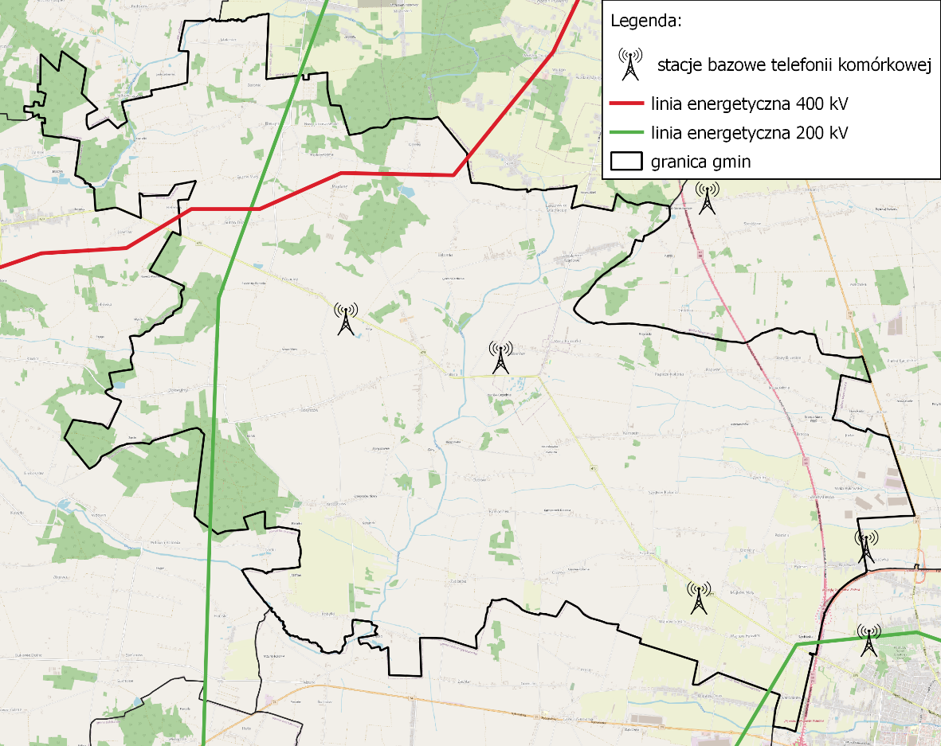
Rysunek 5. Lokalizacja stacji bazowych telefonii komórkowej oraz linii wysokiego napięcia na tle gminy Grabica
Źródło: opracowanie własne na podstawie btsearch.pl oraz mapy sieci elektroenergetycznej www.ebin.josm.pl/electricity
Ocenę oddziaływania pól elektromagnetycznych na środowisko przeprowadza się zgodnie z Ustawą Prawo Ochrony Środowiska w ramach Państwowego Monitoringu Środowiska na podstawie badań monitoringowych oraz informacji o źródłach emitujących pola. W ramach monitoringu Główny Inspektor Ochrony Środowiska prowadzi okresowe badania kontrolne poziomów pól w środowisku na podstawie których między innymi ma prowadzić rejestr zawierający informację o terenach, na których stwierdzono przekroczenie dopuszczalnych poziomów pól elektromagnetycznych w środowisku.
W gminie Grabica nie prowadzono pomiarów poziomu pól elektromagnetycznych w ramach monitoringu GIOŚ, od początku 2019 roku zadania z zakresu monitoringu przejął Główny Inspektorat Ochrony Środowiska. Analiza wyników pomiarów w województwie łódzkim wykazała, że występujące w środowisku poziomy pól elektromagnetycznych na terenach wiejskich są mniejsze od poziomów dopuszczalnych (poziom dopuszczalny w zależności od częstotliwości zawiera się w przedziale od 7 V/m do 20 V/m).

Zagadnienia horyzontalne

Adaptacja do zmian klimatu
Ekstremalne zjawiska pogodowe mogą doprowadzić do zwiększenia ryzyka uszkodzenia masztów telefonii komórkowej, linii elektroenergetycznych, transformatorów, co wpłynie na ograniczenia w dostawie energii elektrycznej do odbiorców. Ważna jest rozbudowa systemu energetycznego o instalacje kablowe.

Nadzwyczajne zagrożenia środowiska
Lokalizacja urządzeń wykluczająca zachodzenie na siebie obszarów oddziaływań silnych pól wytwarzanych przez sąsiednie źródła i utrzymanie urządzeń w dobrym stanie technicznym.

Działania edukacyjne
Edukacja społeczeństwa (szkoły, zakłady produkcyjne, mieszkańcy) z zakresu oddziaływania i szkodliwości PEM.

Monitoring środowiska
Monitoring pól elektromagnetycznych prowadzi GIOŚ. Wyniki badań są publikowane przez inspekcję na bieżąco, corocznie.

Podsumowanie
Promieniowanie elektromagnetyczne jest zanieczyszczeniem, którego oddziaływanie jest niezauważalne gołym okiem, a wpływ na człowieka nie jest dostatecznie rozpoznany. Na terenie gminy Grabica nie prowadzono badania poziomu pól elektromagnetycznych oraz dotyczących oddziaływania promieniowania na środowisko, a w szczególności na zdrowie mieszkańców. Wykonane badania nie wykazały przekroczeń wartości dopuszczalnych emisji fal elektromagnetycznych pochodzących z ww. źródeł.

Analiza SWOT
Mocne strony | Słabe strony
- Dotychczasowy poziom tła elektromagnetycznego nie powoduje znaczącego zagrożenia środowiska i ludności. | - brak punktu monitoringu na terenie gminy.
Szanse | Zagrożenia
- racjonalny dobór lokalizacji powstających instalacji i urządzeń stanowiących źródła PEM,  - rozwój państwowego monitoringu środowiska (zwiększenie liczby punktów pomiarowych na terenie województwa łódzkiego). | - możliwe przekroczenie w przyszłości dopuszczalnego poziomu w związku z rozwojem sieci elektromagnetycznych i zwiększoną ilością urządzeń elektrycznych.

Gospodarowanie wodami

Wody powierzchniowe
Teren gminy Grabica położony jest w dorzeczach Pilicy i Warty, które rozdziela dział wodny pierwszego rzędu Wisły i Odry. Zachodnia i centralna część gminy położona jest w zlewni Odry w dorzeczu Warty (zlewnia Grabi), wschodnia w zasięgu dorzecza Pilicy (zlewnia Luciąży i Wolbórki ). Na terenie gminy biorą początek rzeki: Grabia (dopływ Widawki) w rejonie Dziwli i Lutosławic Szlacheckich, Brzezia w okolicach Krzepczowa i Wierzejka w Szydłowie. Źródła Grabi mają charakter wysięków i wycieków, których funkcjonowanie zanika w porze letniej. Szerokość dna rzeki na terenie gminy Grabica nie przekracza 4 m. Rzekę zasilają następujące dopływy: Brzezia, Grabówka, Dłutówka, Pałusznica, Struga Bolszewicka, Tymianka, Końska. W rejonie Kociołek przepływa rzeka Mała Widawka.
Wody powierzchniowe z zachodniej i centralnej części gminy odprowadzane są do Warty przez rzeki: Małą Widawkę, Grabię i jej niewielkie dopływy oraz Brzezię. Do Pilicy spływają wody ze wschodniego rejonu gminy dopływami rzeki Wierzejki oraz drobnymi ciekami wodnymi mającymi ujście w Luciąży – dopływie Pilicy.
Na terenie gminy Grabica nie istnieje ryzyko wystąpienia powodzi.

Susze
Zgodnie z definicją jest to długotrwały okres, podczas którego nie występują opady atmosferyczne lub ich występowanie jest nieznaczne w ujęciu długookresowym. Najczęściej występuje w okresie letnim. Zjawisko suszy może w konsekwencji powodować przesuszenie gleby, zmniejszenie lub całkowite zniszczenie upraw roślinnych, a także zwiększone prawdopodobieństwo pożarów. Suszą określa się nie tylko występowanie zjawisk ekstremalnych, ale wszystkie sytuacje, które występują w warunkach mniejszej dostępności wody dla danego obszaru. Wyróżnia się suszę atmosferyczną, hydrogeologiczną, rolniczą oraz hydrologiczną.
W 2019r. miało miejsce zjawisko suszy. Oszacowano szkody w 442 gospodarstwach rolnych. Powierzchnia oszacowanych upraw dotknięta zjawiskiem wyniosła 4118,93 ha. Łączna kwota oszacowanych szkód wyniosła 7 455 218,95 zł.

Wody podziemne
Użytkowe poziomy wodonośne występujące na terenie gminy związane są z piętrem czwartorzędowym i poziomem górnokredowym. Najważniejszym źródłem zaopatrzenia w wodę jest czwartorzędowe piętro wodonośne związane z osadami piaszczystymi występującymi pod glinami zlodowacenia środkowopolskiego. Płytkie wody gruntowe występujące głównie w dolinach rzecznych, nie mają znaczenia użytkowego ze względu na małą miąższość (do kilku metrów) strefy zawodnionej. Są one zasilane bezpośrednio infiltracją wód opadowych i charakteryzują się dobrymi warunkami drenażu. Średnia głębokość zalegania głównego użytkowego poziomu wodonośnego w utworach czwartorzędu wynosi 15-30 m. Poziom górnokredowy związany jest z występowaniem osądów węglanowych. Zalega on na głębokości znacznie powyżej 50 m, jedynie w południowo- zachodniej części płycej - na głębokości rzędu
30-50 m.
Obszar gminy Grabica znajduje się w obrębie JCWPd nr 83 i 84.
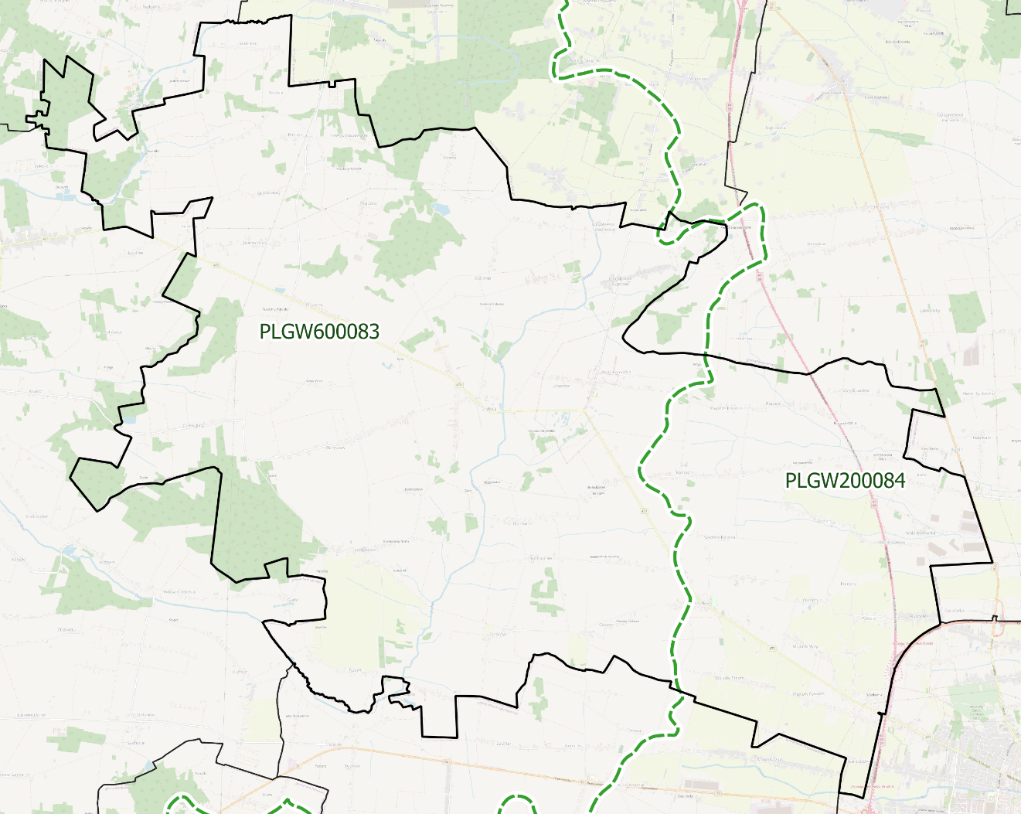
Rysunek 6. Granica podziału jednolitych części wód podziemnych tle gminy Grabica
Źródło: opracowanie własne na podstawie danych KZGW
Według mapy Państwowej Służby Hydrogeologicznej północna część obszaru gminy znajduje się w obrębie Głównego Zbiornika Wód Podziemnych Nr 401 – Niecka Łódzka.

Zagadnienia horyzontalne

Adaptacja do zmian klimatu
- zwiększanie pojemności obiektów „małej” i „dużej” retencji,
- stosowanie mechanizmów ekonomicznych w celu regulowania popytu na wodę – np. odpowiednio dobranych opłat za wodę,
- wprowadzanie nowych technologii ograniczających zużycie wody.

Nadzwyczajne zagrożenia środowiska
Przeciwdziałać nim można rozwijając systemy wczesnego ostrzegania i prognozowania zagrożeń.

Działania edukacyjne
- edukacja mieszkańców w zakresie racjonalnego wykorzystywania zasobów wodnych, w tym upowszechnianie retencjonowania wód opadowych i wykorzystywania jej do nawadniania ogrodów przydomowych,
- zwiększanie świadomości mieszkańców w zakresie jakości wód powierzchniowych i podziemnych w kontekście turystycznego wykorzystania regionu.

Monitoring środowiska
Monitoring wód powierzchniowych realizuje GIOŚ. Wykonawcą monitoringu wód podziemnych (chemicznego i ilościowego) jest Państwowa Służba Hydrogeologiczna. Lokalny system monitoringu wód uzupełnia system monitorowania stanu sieci wodociągowej i wody ujmowanej na cele komunalne.

Podsumowanie
Przez teren gminy Grabica przebiega dział wodny pierwszego rzędu – Wisły i Odry. Gmina leży po za zasięgiem obszarów zagrożonych powodzią. Wody podziemne mają duże znaczenie ponieważ stanowią źródło zaopatrzenia mieszkańców w wodę pitną. Obszar gminy położony jest obrębie dwóch JCWPd i jednego GZWP.
Analiza SWOT
Mocne strony | Słabe strony
- położenie części gminy w zasięgu głównego zbiornika wód podziemnych,  - brak zagrożenia powodziowego. | - degradacja środowiska przez niekontrolowane odprowadzanie ścieków.
Szanse | Zagrożenia
- przeciwdziałanie zmianie stosunków wodnych. | - niska świadomość ekologiczna społeczeństwa w zakresie gospodarowania wodami.

Gospodarka wodno-ściekowa

Sieć wodociągowa
Rozdzielcza sieć wodociągowa na terenie gminy Grabica na koniec 2020 roku wynosiła 149,1 km, natomiast wskaźnik zwodociągowania, który oznacza stosunek liczby mieszkańców korzystających z wody wodociągowej do ogólnej liczby mieszkańców gminy, wyniósł ok 98%. Proces zmian na przestrzeni lat 2014 – 2020 przedstawia wykres 2.

Wykres 2. Długość sieci wodociągowej oraz wskaźnik zwodociągowania gminy Grabica w latach 2014 – 2020
Źródło: opracowanie własne na podstawie danych GUS, oraz danych Urzędu Gminy
Zużycie wody ogółem na 1 mieszkańca w gminie w 2019 roku osiągnęło wartość 56,7 m³ i jak pokazuje wykres nr 3 – zużycie wody od roku 2014 utrzymuje tendencję wzrostową.

Wykres 3. Zużycie wody ogółem na 1 mieszkańca w m³ gminy Grabica w latach 2014 – 2019
Źródło: opracowanie własne na podstawie danych GUS
Obszar gminy Grabica zasilany jest z 2 ujęć wód podziemnych z górnokredowego poziomu wodonośnego. Poniżej przedstawiono ich charakterystykę.
Tabela 5. Charakterystyka ujęć wody na terenie gminy Grabica
Miejscowość | Pozwolenie na pobór Q_{max} |  | Liczba studni | Wydajność studni [m³/h] | Depresja [m]
 | [m³/d] | [m³/rok]
Szydłów | 1 000,0 | 380 000 | 2 | 150,0 | 6,4
Ostrów | 1 500 | 365 000 | 2 | 180,0 | 16,5 – 46,5
Źródło: Program Ochrony Środowiska dla Gminy Grabica na lata 2018-2020 z perspektywą do 2024 roku na podstawie pozwoleń wodnoprawnych

Sieć kanalizacyjna
Długość sieci kanalizacji sanitarnej na koniec 2020 roku wynosiła 44,6 km, a odsetek mieszkańców, mających dostęp do kanalizacji w 2020 roku wyniósł ok. 24,0%. Gmina posiada 1 biologiczną oczyszczalnie ścieków. Przepustowość mechaniczno-biologicznej oczyszczalni ścieków wynosi 380 m³/dobę. Z oczyszczalni ścieków w 2019 roku korzystało 1592 mieszkańców gminy, przy równoważnej liczbie mieszkańców wynoszącej 1970 osób. Ilość oczyszczonych ścieków łącznie w 2019 r. wyniosła 41 000 m³.

Wykres 4. Długość sieci kanalizacyjnej oraz wskaźnik skanalizowania Gminy Grabica
w latach 2014 – 2020
Źródło: opracowanie własne na podstawie danych GUS
Dominującym systemem w zakresie gospodarowania nieczystościami płynnymi na terenie gminy są zbiorniki bezodpływowe (szamba), przeznaczone do tymczasowego przechowywania nieczystości. Szacunkowa liczba gospodarstw korzystających z takiego rozwiązania w 2020 roku wyniosła 800 sztuk. Alternatywą dla ww. systemu są przydomowe oczyszczalnie ścieków, gdzie wykorzystywane są procesy mechanicznego i biologicznego oczyszczania ścieków odpowiadające tym zachodzącym w dużych oczyszczalniach. W gminie Grabica z takiego rozwiązania korzysta szacunkowo 110 gospodarstw.
Tabela 6. Gospodarka ściekowa w gminie Grabica w latach 2019-2020
Gromadzenie i wywóz nieczystości ciekłych | Rok
 | 2016 | 2017 | 2018 | 2019 | 2020
 | szt.
Zbiorniki bezodpływowe (szamba) | 1089 | 1040 | 1102 | 1102 | 800
Oczyszczalnie przydomowe | 83 | 88 | 88 | 89 | 110
Źródło: Bank Danych Lokalnych GUS i UG Grabica
Gmina planuje wsparcie finansowe do budowy przydomowych oczyszczalni ścieków dla mieszkańców miejscowości: Bleszyn, Boryszówek, Nowa Wieś, Cisowa, Doły Brzeskie, Dziewuliny Dziwle, Gutów Duży, Gutów Mały, Kamocinek, Kobyłki, Kociołki, Lubonia, Lutosławice Szlacheckie, Majdany, Maleniec, Niwy Jutroszewskie, Rusociny, Zaborów, Zosin, Żądło, Żeronie oraz dla nieruchomości w miejscowościach gdzie występuje kanalizacja ale podłączenie do niej danej nieruchomości nie jest ekonomicznie uzasadnione.

Jakość wód powierzchniowych
Gmina Grabica leży w granicach 3 Jednolitych Części Wód Powierzchniowych rzecznych oraz jednej jeziornej (rys. 6), są to :
- RW200017254649 Moszczanka,
- RW2000172545289 Strawa,
- RW600016182854 Grabia do Dłutówki.
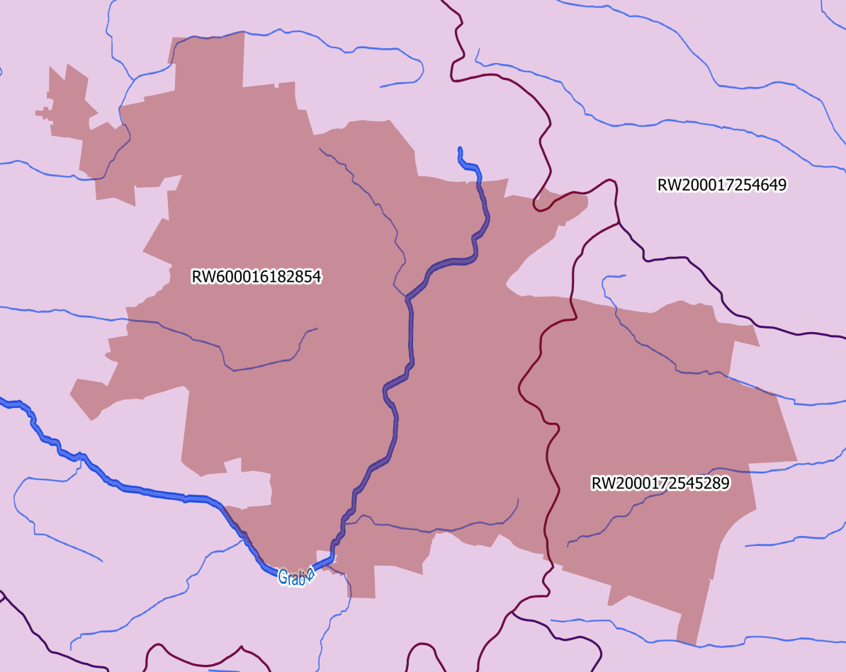
Rysunek 7. Wody powierzchniowe oraz granice JCWP na terenie gminy Grabica
Źródło: opracowanie własne
W ramach Państwowego Monitoringu Środowiska właściwy organ Inspekcji Ochrony Środowiska dokonuje badania i oceny jakości wód powierzchniowych. Wyniki dla JCWP w obszarze gminy przedstawia poniższa tabela.
Tabela 7. Ocena stanu jednolitych części wód na terenie gminy Grabica
Kod JCWP | Nazwa JCWP | Klasyfikacja stanu ekologicznego | Klasyfikacja stanu chemicznego | Ocena stanu JCWP
RW200017254649 | Moszczanka | umiarkowany | stan chemiczny poniżej dobrego | zły stan wód
RW2000172545289 | Strawa | słaby stan ekologiczny | - | zły stan wód
RW600016182854 | Grabia do Dłutówki | umiarkowany | stan chemiczny poniżej dobrego | zły stan wód
Źródło: opracowanie własne na podstawie danych GIOŚ lata 2017-2019
Ocena wpływu na stan wód powierzchniowych rzecznych wiąże się z ocena ryzyka nieosiągnięcia celów środowiskowych, która miała na celu zidentyfikowanie tych JCWP, które z powodu występowania istotnych oddziaływań antropogenicznych mogą nie osiągnąć ustalonych dla nich celów środowiskowych. Zidentyfikowane JCWP rzeczne, w przypadku których ryzyko nieosiągnięcia celów środowiskowych jest wysokie, wymagają wprowadzenia działań uzupełniających zorientowanych na ograniczenie lub całkowitą redukcję występujących w nich presji.
Tabela 8. Jednolite części wód na terenie gminy Grabica
Nr JCWP | Nazwa JCWP | Obszar dorzecza | Stan JCWP | Ocena ryzyka nieosiągnięcia celów środowiskowych | Typ odstępstwa
PLRW 2000172545289 | Strawa | obszar dorzecza Wisły | zły | niezagrożona | -
PLRW 600016182854 | Grabia do Dłutówki | obszar dorzecza Odry | zły | zagrożona | Przedłużenie terminu osiągnięcia celu środowiskowego - brak możliwości technicznych
Źródło: Plan gospodarowania wodami na obszarze dorzecza Odry i Wisły
W zlewni JCWP nr PLRW600016182854 nie zidentyfikowano presji mogącej być przyczyną występujących przekroczeń wskaźników jakości. Konieczne jest dokonanie szczegółowego rozpoznania przyczyn w celu prawidłowego zaplanowania działań naprawczych. Rozpoznanie przyczyn nieosiągnięcia dobrego stanu zapewni realizacja działań na poziomie krajowym:
- utworzenie krajowej bazy danych o zmianach hydromorfologicznych,
- przeprowadzenie pogłębionej analizy presji pod kątem zmian hydromorfologicznych,
- opracowanie dobrych praktyk w zakresie robót hydrotechnicznych i prac utrzymaniowych wraz z ustaleniem zasad ich wdrażania oraz opracowanie krajowego programu renaturalizacji wód powierzchniowych,
- powołanie w celu polepszenia jakości wód powierzchniowych „Programu działań mających na celu zmniejszenie zanieczyszczeń wód azotanami pochodzącymi ze źródeł rolniczych oraz zapobieganie dalszemu zanieczyszczeniu”, który obejmuje okresy nawożenia, ograniczenia wykorzystania nawozów czy też warunki ich przechowywania.

Jakość wód podziemnych
W 2019 i 2020 roku Państwowy Instytut Geologiczny – Państwowy Instytut Badawczy, na zlecenie Głównego Inspektoratu Ochrony Środowiska, w ramach Państwowego Monitoringu Środowiska przeprowadził monitoring operacyjny i diagnostyczny JCWPd nr 83 i 84, w granicach których znajduje się gmina Grabica. Na terenie gminy nie był zlokalizowany punkt badawczy.
Tabela 9. Jednolite części wód podziemnych w gminie Grabica
Nr JCWPd | Obszar dorzecza | Ocena stanu |  | Ocena ryzyka niespełnienia celów środowiskowych
 |  | ilościowego | chemicznego
83 | obszar dorzecza Odry | słaby | dobry | zagrożona
84 | obszar dorzecza Wisły | dobry | dobry | niezagrożona
Źródło: Plan gospodarowania wodami na obszarze dorzecza Wisły
Badania JCWPd w innych gminach wykazały, iż wody podziemne na tym terenie są dobrej jakości po względem stanu chemicznego, natomiast w stan ilościowy JCWPd nr 83 określono jako słaby.

Zagadnienia horyzontalne

Adaptacja do zmian klimatu
- poprawa sprawności kanalizacji w celu minimalizowania lokalnych podtopień,
- wprowadzanie nowych technologii ograniczających zużycie wody,
- uszczelnianie sieci wodociągowych i kanalizacyjnych.

Nadzwyczajne zagrożenia środowiska
- wzrost liczby zbiorników bezodpływowych.
- brak rozbudowy sieci kanalizacyjnej.

Działania edukacyjne
Realizacja działań edukacyjnych (szkoleń, akcji informacyjnych, spotkań z ekspertami itp.) w zakresie prowadzenia racjonalnej gospodarki wodno-ściekowej gospodarstwach domowych i w zakładach przemysłowych.

Monitoring środowiska
Prowadzący zakłady wodociągowe są zobowiązani do wykonania systematycznych badań jakości wody. Ponadto GIOŚ w ramach bieżącej działalności prowadzi kontrole przedsiębiorstw w zakresie gospodarki wodno-ściekowej.

Podsumowanie
Sieć wodociągowa na terenie gminy Grabica ma długość 141,9 km, kanalizacyjna – 44,6 km. Istotnym elementem gospodarki wodno-ściekowej jest zmniejszenie liczby zbiorników bezodpływowych, których stan w 2020 roku wynosił 800 sztuk. Ocena jednolitych części wód powierzchniowych znajdujących się na terenie gminy nie jest zadowalająca. Głównym źródłem zanieczyszczeń wód są czynniki antropogeniczne wiążące się przede wszystkim z niewłaściwym prowadzeniem działalności gospodarczo-bytowej oraz wciąż niedostateczne uregulowanie gospodarki wodno-ściekowej. Nieoczyszczone ścieki odprowadzone są do często nieszczelnych szamb, stanowiąc poważne źródło zanieczyszczenia wód podziemnych i powierzchniowych. Wody podziemne na terenie gminy mają duże znaczenie ponieważ stanowią źródło zaopatrzenia mieszkańców w wodę pitną. Stan chemiczny wód podziemnych na terenie gminy określono jako dobry.

Analiza SWOT
Mocne strony | Słabe strony
- zwodociągowanie gminy na poziomie 98%,  - stały wzrost liczby mieszkańców korzystających z sieci kanalizacyjnej i wodociągowej. | - niski stopień skanalizowania terenów wiejskich,  - położenie gminy na terenie JCWPd i JCWP zagrożonych nieosiągnięciem celów środowiskowych,  - niezadowalający stan wód powierzchniowych.
Szanse | Zagrożenia
- dofinansowania na inwestycje związane z gospodarką wodno-ściekową,  - dalsza rozbudowa sieci kanalizacyjnej,  - zmniejszenie udziału nieszczelnych bezodpływowych zbiorników (szamb), | - awarie przestarzałych bezodpływowych zbiorników (szamb) co może spowodować przedostanie się zanieczyszczeń do wód gruntowych,  - brak funduszy na inwestycje.

Zasoby geologiczne
Pod względem tektonicznym teren gminy położony jest w południowo-wschodniej części niecki mogielińsko-łódzkiej zbudowanej z utworów kredowych. Podłoże niecki tworzą osady jury środkowej: mułowce, piaskowce, wapienie, margle oraz utwory górnojurajskie: wapnie i margle.
Na terenie gminy zlokalizowane jest 22 złóż piasków i żwirów 11 z nich zostało skreślone z bilansu zasobów złóż. Przeważająca część złoża Rękoraj położona jest na terenie gminy Moszczenica. Ich zasoby geologiczne oraz sposób zagospodarowania przedstawia tabela 9.

Tabela 10. Złoże kopalin w gminie Grabica
L.p. | Nazwa złoża | Kopalina | Stan zagospodarowania zasobów | Zasoby geologiczne bilansowe (tys. t) | Wydobycie
 | Boryszów | Piaski i żwiry | R | 174 | -
 | Boryszów I |  | T | 187 | -
 | Boryszów II |  | E | 58 | 1
 | Boryszów III |  | złoże skreślone z bilansu zasobów
 | Boryszów IV |  | złoże skreślone z bilansu zasobów
 | Boryszów V |  | T | 324 | -
 | Boryszów VI |  | E | 132 | 7
 | Boryszów VII |  | E | 63 | 1
 | Boryszów VIII |  | R | 190 | -
 | Boryszów IX |  | R | 238 | -
 | Brzoza |  | złoże skreślone z bilansu zasobów
 | Brzoza I |  | złoże skreślone z bilansu zasobów
 | Brzoza II |  | złoże skreślone z bilansu zasobów
 | Brzoza III |  | złoże skreślone z bilansu zasobów
 | Brzoza-Doły Brzeskie |  | złoże skreślone z bilansu zasobów
 | Doły Brzeskie |  | złoże skreślone z bilansu zasobów
 | Lutosławice |  | R | 101 | -
 | Ostrów |  | eksploatacja złoża zaniechana
 | Ostrów I |  | złoże skreślone z bilansu zasobów
 | Ostrów II |  | złoże skreślone z bilansu zasobów
 | Rękoraj |  | R | 8 221 | -
 | Rusociny |  | E | 354 | 39
Źródło: Państwowy Instytut Geologiczny, Bilans Zasobów Złóż kopalin w Polsce – wg stanu na 31.12.2019 r.
- E – złoże eksploatowane,
- R – złoże o zasobach rozpoznanych szczegółowo,
- T – złoże zagospodarowane, eksploatowane okresowo.

Zagadnienia horyzontalne

Adaptacja do zmian klimatu
- Uwzględnianie w dokumentach planistycznych (m. in. MPZP) informacji o złożach kopalin,
- właściwy sposób pozyskiwania, przetwarzania i wykorzystania złóż z wykorzystaniem najnowocześniejszych technik i narzędzi optymalizacji przeróbki surowców.

Nadzwyczajne zagrożenia środowiska
- Odpowiednie zabezpieczanie powierzchni ziemi w związku z eksploatacją kopalń odkrywkowych, których działalność prowadzić będzie do zmiany stosunków wodnych,
- wybór lokalizacji kopalń uwzględniający ochronę cennych przyrodniczo gatunków i siedlisk.

Działania edukacyjne
Prowadzenie działań mających na celu informowanie społeczeństwa zarówno o korzyściach płynących z wykorzystania poszczególnych rodzajów złóż, jak i o zagrożeniach dla ludzi i środowiska z tym związanych.

Monitoring środowiska
Prowadzący eksploatację kopalin jest obowiązany podejmować środki niezbędne do ochrony zasobów złoża, jak również do ochrony powierzchni ziemi oraz wód powierzchniowych i podziemnych, sukcesywnie prowadzić rekultywację terenów poeksploatacyjnych oraz przywracać do właściwego stanu inne elementy przyrodnicze.

Podsumowanie
Na terenie gminy Grabica występuje 11 udokumentowanych złóż kopalin surowców naturalnych. Największymi zasobami geologicznymi charakteryzuje się złoże Rękoraj, którego część położona jest na terenie gminy Grabica, wynoszą 8 221 tys. ton.
Analiza SWOT
Mocne strony | Słabe strony
- możliwość wydobycia złóż,  - eksploatacja kopalin zgodnie z wydanymi koncesjami,  - rozwój gospodarki na terenie gminy. | - małe zróżnicowanie złóż,  - trwałe przekształcenie powierzchni ziemi.
Szanse | Zagrożenia
- rozwój nowych technologii poszukiwania i eksploatacji surowców mineralnych. | - naruszenie struktury gruntów,  - konieczność zmiany przeznaczenia nieruchomości pod wpływem nieprawidłowego wydobywania kopalin.

Gleby
Zgodnie z regionalizacją glebowo-rolniczą teren gminy leży w zasięgu dwóch regionów: Moszczenickiego i Piotrkowskiego. Region Moszczenicki to region z przewagą gleb typu pseudobielicowego i brunatnego, wytworzonych z glin piaszczystych, zaliczanych do kompleksu żytniego bardzo dobrego i pszennego dobrego. Teren leżący na południe od Piotrkowa Trybunalskiego znajduje się w zasięgu regionu Piotrkowskiego. Występują tu gleby wytworzone z glin i pyłów, a sporadycznie z piasków gliniastych na glinach. Są to w większości gleby pseudobielicowe, z niewielkim udziałem gleb brunatnych. Dominują gleby kompleksu pszennego dobrego i żytniego bardzo dobrego, z mniejszym udziałem kompleksu zbożowo-pastewnego mocnego, żytniego dobrego, żytniego słabego. Na terenie gminy ponad 70% stanowią gleby IV- VI klasy bonitacyjnej. Gleby o wyższej bonitacji (II i III klasa) stanowią około 26% gleb w gminie Grabica.
Struktura zagospodarowania gruntów na terenie gminy Grabica przedstawia się następująco:
  - użytki rolne – 10 930 ha,
  - grunty leśne oraz zadrzewione i zakrzewione – 1 282 ha,
  - grunty pod wodami – 12 ha,
  - grunty zabudowane i zurbanizowane – 453 ha,
  - nieużytki – 83 ha,
  - tereny różne – 2 ha.

Wykres 5. Struktura zagospodarowania gruntów gminy Grabica
Źródło: opracowanie własne na podstawie Banku Danych Lokalnych GUS
Substancje szkodliwe obecne w środowisku to pozostałości pestycydów i związki metali ciężkich, zwłaszcza ołowiu, cynku i kadmu, a także miedzi, arsenu i chromu. Szczególnie poważne jest skażenie gleby metalami ciężkimi na skutek występowania zjawiska ich migracji i kumulacji, także w roślinach pastewnych trwałych użytków rolnych położonych wzdłuż ciągów komunikacyjnych, które nasila się w miarę wzrostu ilości pojazdów spalinowych. Dotyczy to obszarów gruntów użytkowanych rolniczo jako trwałe użytki zielone i grunty orne, na których uprawia się rośliny pastewne dla bydła − głównie dla krów mlecznych. Zawarte w glebie metale ciężkie są pobierane przez rośliny, a za ich pośrednictwem przez zwierzęta, przedostając się w związku z tym do produktów spożywczych.

Zagadnienia horyzontalne

Adaptacja do zmian klimatu
- podejmowanie prac zmniejszających nadmierne zagrożenie erozją, np. wsiewki poplonowe, międzyplony ścierniskowe,
- rozwój systemów małej retencji oraz przeciwdziałanie nadmiernej erozji wodnej na terenach nizinnych na obszarach leśnych,

Nadzwyczajne zagrożenia środowiska
- stosowanie głównie nawozów naturalnych oraz racjonalne stosowanie nawozów sztucznych oraz środków ochrony roślin,
- ograniczenie przemysłowych źródeł zanieczyszczenia gleb poprzez stosowanie nowoczesnych technologii przyjaznych środowisku oraz właściwą gospodarkę odpadami poprodukcyjnymi,
- zapobieganie zanieczyszczeniu ze źródeł komunalnych – ograniczenie ilości odpadów i właściwa gospodarka.

Działania edukacyjne
Prowadzenie działań edukacyjnych dla rolników w zakresie:
- promowania rolnictwa ekologicznego i integrowanego,
- zapobiegania zanieczyszczeniom gleb środkami ochrony roślin i metalami ciężkimi,
- ochrony gleb przed erozją i zakwaszeniem.

Monitoring środowiska
- w ramach Państwowego Monitoringu Środowiska prowadzony jest monitoring chemizmu gleb ornych. Monitoring gleb obejmuje badanie zmian jakości gleb użytkowanych rolniczo. Są one jednak prowadzone z bardzo małą częstotliwością i wybiórczo.
- Okręgowa Stacja Chemiczno-Rolnicza systematycznie prowadzi badania gleb pod kątem: odczynu pH, potrzeb wapnowania oraz zawartości w makroelementy: fosfor, potas i magnez.

Podsumowanie
Na terenie gminy występują gleby o dobrej bonitacji. Gleby II i III klasy stanowią około 26% gleb. Występujące na terenie gminy gleby umożliwiają rozwój rolnictwa, pokrywając przy tym zapotrzebowanie na płody rolne dla ludności oraz zwierząt gospodarskich.
Analiza SWOT
Mocne strony | Słabe strony
- możliwość rozwoju rolnictwa,  - gleby dobrej klasy bonitacyjnej. | - brak punktu monitoringu gleb na terenie gminy.
Szanse | Zagrożenia
- stosowanie odpowiednich zabiegów agrotechnicznych zmniejszających zakwaszenie gleb,  - przeprowadzenie badań chemizmu gleb, w celu ustawienia odpowiednich dawek nawozów. | - erozja wodna i wietrzna,  - niewłaściwe stosowanie nawozów sztucznych i środków ochrony roślin w rolnictwie.

Gospodarka odpadami i zapobieganie powstawaniu odpadów
Powiat piotrkowski zgodnie z Planem gospodarki odpadami dla województwa łódzkiego na lata 2016-2022 z uwzględnieniem lat 2023-2028 należy do dwóch regionów gospodarki odpadami. Gmina Grabica położona jest w Regionie III.
Zmieszane odpady komunalne oraz przeznaczone do składowania pozostałości z sortowania odpadów komunalnych i pozostałości z procesu mechaniczno-biologicznego przetwarzania zmieszanych odpadów komunalnych w 2019 roku przekazywane były do PGK Radomsko w Płoszowie, PGK Sp. z o.o. w Opocznie Instalacja Różanna i EKO-Region Sp. z o.o. instalacja w Julkowie.
Na terenie gminy Grabica funkcjonuje Punkt Selektywnej Zbiórki Odpadów Komunalnych (adres: Grabica 86a, 97-306 Grabica), do którego mieszkańcy gminy mogą nieodpłatnie przekazywać selektywnie zebrane odpady komunalne, w tym:
- papier,
- metal, tworzywo sztuczne, odpady opakowaniowe wielomateriałowe – zbierane łącznie,
- szkło,
- odpady niebezpieczne,
- odpady nie kwalifikujące się do odpadów medycznych powstałe w gospodarstwie domowym w wyniku przyjmowania produktów leczniczych w formie iniekcji i prowadzenia monitoringu poziomu cukru we krwi, w szczególności igły i strzykawki;
- przeterminowane leki i chemikalia,
- zużyte baterie i akumulatory,
- zużyty sprzęt elektryczny i elektroniczny,
- meble i inne odpady wielkogabarytowe,
- zużyte opony,
- odpady budowlane i rozbiórkowe stanowiące odpady komunalne w ilości do 30 litrów na osobę rocznie.

Wykres 6. Masa zmieszanych odpadów komunalnych odebranych na terenie gminy Grabica
Źródło: Analiza stanu gospodarki odpadami na terenie gminy Grabica za lata 2017, 2018, 2019
W latach 2017-2019 systematycznie zwiększała się masa zmieszanych odpadów komunalnych odebranych z terenu gminy Grabica. Wzrost masy odebranych odpadów w odniesieniu do lat poprzednich, wskazywać może m.in. że wzrasta świadomość mieszkańców w aspekcie zagospodarowania odpadów komunalnych i powstałe odpady przekazywane są w sposób zgodny z przepisami do firmy zajmującej się ich odbiorem.
Osiągnięte poziomy recyklingu i ograniczenia masy odpadów przez Gminę:
- poziom ograniczenia masy odpadów komunalnych ulegających biodegradacji kierowanych do składowania – 25,76%, oznacza to, że osiągnięto dopuszczalny poziom, który w 2019 roku wynosił do 40%,
- poziom recyklingu, przygotowania do ponownego użycia następujących frakcji odpadów komunalnych: papieru, metali, tworzyw sztucznych i szkła – 56,78% tzn. że osiągnięto wymagany poziom, który za rok 2019 wynosił min. 50%,
- poziom recyklingu, przygotowania do ponownego użycia i odzysku innymi metodami innych niż niebezpieczne odpadów budowlanych i rozbiórkowych – 100%, oznacza to, że osiągnięto wymagany poziom, który w 2019 roku wynosił 60%.
Gmina Grabica, dzięki funduszom uzyskanym z WFOŚiGW realizuje Program Usuwania Azbestu. W latach 2016-2020 z terenu gminy odebrane zostało łącznie 641,442 ton wyrobów azbestowych.

Zagadnienia horyzontalne

Adaptacja do zmian klimatu
Lokalizowanie obiektów gospodarki odpadami (np. składowisk, PSZOK-ów, magazynów odpadów) w oddaleniu od terenów zagrożonych podtopieniami, i osuwiskami, będącymi następstwami kumulacji zmian klimatycznych.

Nadzwyczajne zagrożenia środowiska
Głównym zagrożeniem jest możliwość wybuchu pożaru samych odpadów, czy to komunalnych czy przemysłowych. W wyniku pożaru będą się uwalniały do atmosfery bardzo toksyczne substancje z palącego się biogazu oraz odpadów tworzyw sztucznych.

Działania edukacyjne
Prowadzenie działalności edukacyjnej zarówno mieszkańców, jak i podmiotów gospodarczych w zakresie ograniczania powstawania odpadów, właściwego postępowania z odpadami, selektywnego zbierania odpadów oraz racjonalnego wykorzystania wody i energii.

Monitoring środowiska
W kontekście odpadów komunalnych konieczne jest monitorowanie osiąganych poziomów recyklingu i odzysku odpadów celem dostosowywania lokalnych, gminnych systemów gospodarowania odpadami komunalnymi.

Podsumowanie
Gospodarka odpadami na terenie gminy Grabica funkcjonuje prawidłowo. Widoczny jest wzrost masy odpadów odebranych z terenu gminy, dzięki czemu ograniczona została masa odpadów przekazywanych do środowiska w niekontrolowany sposób. Gmina Grabica osiągnęła wymagane poziomy recyklingu przygotowania do ponownego użycia oraz odzysku innymi metodami papieru, metali, tworzyw sztucznych oraz szkła, a także innych niż niebezpieczne odpadów budowlanych i rozbiórkowych. Z terenu gminy w każdym roku sukcesywnie usuwane są wyroby zawierające azbest.
Analiza SWOT
Mocne strony | Słabe strony
- ciągły wzrost ilości odpadów zbieranych selektywnie,  - działający na terenie gminy PSZOK,  - osiągnięcie przez gminę wymaganych poziomów recyklingu i ograniczenia masy odpadów. | - nielegalne pozbywanie się odpadów komunalnych i tworzenie tzw. „dzikich wysypisk”.
Szanse | Zagrożenia
- eliminacja dzikich składowania odpadów,  - zmniejszenie ilości wytwarzanych odpadów zmieszanych,  - dalsza rozbudowa PSZOK. | - palenie odpadów w gospodarstwach domowych,  - nielegalne pozbywanie się odpadów,  - brak środków finansowania na usuwanie azbestu.

Zasoby przyrodnicze
Lesistość gminy Grabica wynosi zaledwie 9,8%. Skutkiem niskiej lesistości gminy jest występowanie na jej terenie gleb o wysokiej klasie bonitacji (z przewagą III i IV klasy). Kompleksy leśne na terenie gminy występują wyspowo, głównie na zachodnim krańcu gminy. Łączna powierzchnia lasów wynosi 1261,13 ha, w tym 827,00 ha stanowią lasy prywatne, pozostała cześć lasów znajduje się we władaniu Regionalnej Dyrekcji Lasów Państwowych w Łodzi. Gmina Grabica położona jest na granicy trzech Nadleśnictw: Kolumna (północna część gminy), Piotrków (południowo-wschodnia część gminy) oraz Bełchatów (zachodnia część gminy) (Rys. 7). Gatunkiem dominującym w drzewostanie jest sosna.
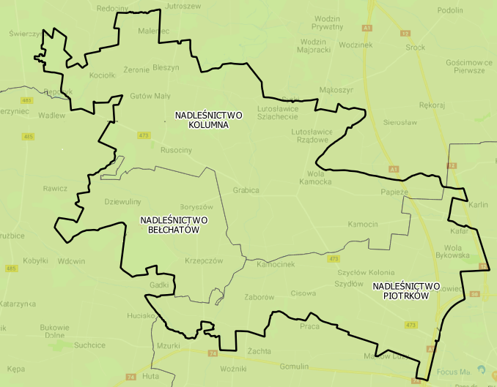
Rysunek 8. Położenie gminy Grabica na tle Nadleśnictw
Źródło: Opracowanie własne
Gospodarka łowiecka prowadzone jest przez koła łowieckie działające na terenie nadleśnictw. Spośród zwierzyny grubej występują: jelenie, sarny, dziki. Zwierzyna drobna reprezentowana jest przez: lisy, jenoty, borsuki, kuny, tchórze, piżmaki, zające, bażanty i kuropatwy.

Formy Ochrony Przyrody
Na terenie gminy Grabica nie występują obszarowe formy ochrony przyrody. Znajdują się tu 4 pomniki przyrody stanowiące skupiska drzew (tabela 10).
Tabela 11. Pomniki przyrody na terenie gminy Grabica
Data utworzenia | Obiekt poddany ochronie | Pomnik przyrody | Opis lokalizacji
15.12.1987 | Grupa drzew | 2 Jesiony wyniosłe,  Wiąz szypułkowy, Kasztanowiec biały | Ostrów, park na terenie Wojewódzkiego Ośrodka Postępu Rolniczego
03.07.1998 | Grupa drzew | Lipa drobnolistna,  3 Jesiony wyniosłe,  Buk pospolity,  1 Dąb szypułkowy | Grabica, park wiejski
15.12.1987 | Grupa drzew | 2 Lipy drobnolistne  Dąb szypułkowy | Dziwle, park na terenie Rolniczej Spółdzielni Produkcyjnej
03.07.1998 | Grupa drzew | 6 Dębów szypułkowych,  2 Olsze czarne,  3 Topole czarne,  Lipa drobnolistna | Brzoza, park na terenie  Szkoły Podstawowej
Źródło: Rejestr Form Ochrony Przyrody, GDOŚ oraz Urząd Gminy Grabica, kwiecień 2021

Zagadnienia horyzontalne

Adaptacja do zmian klimatu
- Prowadzenie regulacji mikroklimatu poprzez zalesienia, zadrzewienia śródpolne, zieleń na terenach zabudowanych,
- ochrona struktur przyrodniczych, zachowanie spójności i drożności sieci ekologicznej.

Nadzwyczajne zagrożenia środowiska
- racjonalne wykorzystanie zasobów przyrodniczych,
- eliminowanie obcych gatunków roślin i zwierząt zagrażających rodzimym gatunkom.

Działania edukacyjne
Prowadzenie szeroko pojętej edukacji w m. in. zakresie:
  - roli zjawisk przyrodniczych w procesie zmian klimatycznych,
  - presji turystycznej wywieranej na obszary o wysokich walorach przyrodniczych i krajobrazowych,
  - prawnych i przyrodniczych podstaw funkcjonowania obszarów chronionych oraz w zakresie ochrony dziedzictwa przyrodniczego,
  - szkolenia i wsparcia rolników we wdrażaniu programów rolno-środowiskowych,
  - turystyki związanej z gospodarką leśną, łowiectwem, turystyki ekologicznej i rowerowej,
  - roli lasów i ich ochrony przed suszą i pożarami.
Funkcję edukacyjną pełnią także szlaki turystyczne i ścieżki edukacyjne.

Monitoring środowiska
- współpraca z instytucjami ochrony środowiska w ramach Zintegrowanego Monitoringu Środowiska Przyrodniczego, którego zadaniem jest prowadzenie obserwacji możliwie jak największej liczby elementów środowiska przyrodniczego, w oparciu o planowe, zorganizowane badania stacjonarne.
- monitoring lasów włączono do Państwowego Monitoringu Środowiska koordynowanego przez Państwową Inspekcję Ochrony Środowiska i obejmuje m.in.: uszkodzenia lasów, zagrożenia pożarowe i występowanie szkodników owadzich w lasach.

Podsumowanie
Lesistość w gminie wynosi zaledwie 9,8%. Kompleksy leśne charakteryzując się dużym rozdrobnieniem. Na terenie gminy brak jest obszarowych form ochrony przyrody, znajdują się tu 4 wieloobiektowe pomniki przyrody.
Analiza SWOT
Mocne strony | Słabe strony
- występowanie na terenie gminy pomników przyrody, | - rozwój nowych inwestycji stanowi zagrożenie dla bioróżnorodności na terenie gminy,  - brak obszarowych form ochrony przyrody.

Szanse | Zagrożenia
- dolesienia obszarów, na których występują gleby o niskiej przydatności dla gospodarki rolnej,  - wzrost świadomości społeczeństwa dotyczący ochrony przyrody. | - wzrost natężenia ruchu powodujący zwiększoną śmiertelność zwierząt i pogorszający warunki ich migracji.  - zaśmiecanie, niszczenie infrastruktury, zbieractwo runa leśnego.

Zagrożenia poważnymi awariami
Na czas opracowania niniejszego dokumentu, na terenie gminy Grabica nie ma zakładów stwarzających zagrożenie wystąpienia poważnej awarii przemysłowej.
Potencjalnym źródłem poważnych awarii jest transport drogowy substancji niebezpiecznych, głównie paliw płynnych (LPG, benzyna, olej napędowy). Przypadki poważnych awarii przemysłowych mogą dotyczyć również wycieków substancji ropopochodnych spowodowanych wypadkami lub kolizjami drogowymi.

Zagadnienia horyzontalne

Adaptacja do zmian klimatu
Ekstremalne zjawiska pogodowe mogą doprowadzić do uszkodzenia linii przesyłowych i dystrybucyjnych, a zatem ograniczenia w dostarczeniu energii do odbiorców, a także zakładów przemysłowych, co może doprowadzić do przerwania ich pracy, przegrzania układów technologicznych.

Nadzwyczajne zagrożenia środowiska
Nadzwyczajne zagrożenia środowiska powstają wskutek wypadków i zdarzeń w czasie budowy i eksploatacji dróg i innych obiektów drogowych, w których biorą udział pojazdy przewożące substancje niebezpieczne, a które mogą spowodować m.in.: skażenie powietrza, wód, gleb oraz pożary.

Działania edukacyjne
Prowadzenie działań edukacyjnych w zakresie właściwych zachowań w sytuacjach zagrożenia wśród mieszkańców gminy.

Monitoring środowiska
Stała współpraca z organami Państwowej Straży Pożarnej, Wojewodą oraz WIOŚ w zakresie prowadzenia kontroli występowania awarii.

Podsumowanie
Na terenie gminy nie znajdują się zakłady o dużym i zwiększonym ryzyku wystąpienia awarii. Potencjalnym źródłem poważnych awarii jest również transport drogowy substancji niebezpiecznych.
Analiza SWOT
Mocne strony | Słabe strony
- brak zakładów stwarzających ryzyko wystąpienia awarii. | - stacje paliw płynnych, które są potencjalnym źródłem zanieczyszczenia środowiska
Szanse | Zagrożenia
- edukacja społeczeństwa na wypadek wystąpienia zagrożenia,  - szkolenie jednostek odpowiedzialnych za usuwanie skutków poważnych awarii. | - transport towarów niebezpiecznych, głównie paliw płynnych.

Podsumowanie efektów realizacji dotychczasowego POŚ
Realizacja zadań ujętych w dotychczas obowiązującym POŚ, wpłynęła pozytywnie na poprawę stanu środowiska na terenie gminy. Zrealizowano szereg inwestycji, które wpłynęły na osiągnięcie następujących celów:
- osiągnięcie poziomów recyklingu i odzysku odpadów,
- poprawa efektywności energetycznej,
- wdrażanie OZE na terenie gminy,
- rozbudowa infrastruktury oczyszczania ścieków,
- rozbudowa infrastruktury wodociągowej,
- tworzenie zielonej infrastruktury,
- wzrost świadomości ekologicznej mieszkańców w zakresie ochrony środowiska i racjonalnego wykorzystania zasobów naturalnych gminy oraz edukacja ekologiczna osób odwiedzających region.

Cele programu ochrony środowiska, zadania i ich finansowanie
Celami realizacji programu ochrony środowiska są poprawa stanu i ochrona środowiska przy jednoczesnym zapewnieniu rozwoju społeczno-gospodarczego. Po przeprowadzeniu analizy stanu środowiska wyznaczono cele oraz określono zadania, których realizacja przełoży się na poprawę stanu środowiska w gminie. Ww. cele i zadania zostały opisane w tabeli nr 11.
Ponadto kontynuowane będzie umieszczanie w aktach prawa miejscowego zapisów mających na celu ochronę środowiska. Przykładem takich dokumentów są Studium uwarunkowań i kierunków zagospodarowania przestrzennego gminy oraz miejscowe plany zagospodarowania przestrzennego. Wyznaczane w nich kierunki zagospodarowania terenu oraz uwarunkowania, mające wpływ na ochronę środowiska to m.in.:
- zakaz lokalizacji nowych oraz rozbudowy istniejących obiektów uciążliwych, tj. powodujących przekroczenia ustalonych przepisami odrębnymi standardów jakości środowiska,
- ograniczanie rozpraszania zabudowy poprzez wskazanie terenów jej rozwoju, w pierwszej kolejności w granicach wykształconych już pasów i skupisk zabudowy lub w ich sąsiedztwie,
- wypełnianie wolnych enklaw w pasmach istniejącej zabudowy zagrodowej i mieszkaniowej jednorodzinnej w celu odpowiedniego wykorzystania terenów już zurbanizowanych i stworzenia większej ich zwartości przestrzennej,
- wyposażanie terenów zabudowy mieszkaniowej co najmniej w sieci elektroenergetyczne i wodociągowe, a strefy koncentracji zabudowy mieszkaniowej - także w sieci kanalizacji sanitarnej,
- propagowanie odnawialnych źródeł energii,
- rekomendowanie stopniowego ograniczania wykorzystywania węgla kamiennego jako głównego nośnika energii cieplnej stosowanego do ogrzewania budynków mieszkalnych,
- termomodernizacje budynków.
Tabela 12. Cele, kierunki interwencji i zadania
Lp. | Obszar interwencji | Cel | Kierunek interwencji | Wskaźnik |  |  | Zadanie | Podmiot odpowiedzialny
 |  |  |  | Nazwa | Wartość bazowa | Wartość docelowa
A | B | C | G | D | E | F | H | I
1 | Ochrona klimatu i jakości powietrza | Poprawa jakości powietrza | Poprawa efektywności energetycznej obiektów na terenie gminy, rozwój OZE | Liczba budynków poddanych modernizacji (szt.) | 0 | 3 | Wymiana instalacji i urządzeń grzewczych na bardziej energooszczędne i ekologiczne, instalacje pomp ciepła oraz termomodernizacja budynków gminnych i budowa energooszczędnych budynków gminnych. W ramach zadania planowana jest w szczególności budowa budynku żłobka z przedszkolem wraz z instalacją gruntowych pomp ciepła i paneli fotowoltaicznych w Grabicy oraz termomodernizacja budynku Szkoły Podstawowej w Szydłowie | Gmina Grabica
 |  |  |  | Liczba wykonanych instalacji | 0 | 1 | Zagospodarowanie gnojowicy z wykorzystaniem biogazu – budowa biogazowni w miejscowości Ostrów | Prywatne przedsiębiorstwo
 |  |  |  | Liczba budynków (szt.) | 0 | 4 | Realizacja instalacji paneli fotowoltaicznych dla potrzeb obiektów gminnych, w szczególności: Urzędu Gminy w Grabicy, Oczyszczalni ścieków w Grabicy, Szkoły Podstawowej w Boryszowie, Szkoły Podstawowej w Szydłowie | Gmina Grabica
2 | Zagrożenie hałasem | Poprawa klimatu akustycznego | Minimalizacja negatywnych skutków oddziaływania ruchu drogowego | Długość odnowionych nawierzchni (km) | 0 | 10 | Modernizacja dróg, w szczególności: przebudowa drogi gminnej Lubanów - Papieże, gmina Grabica w miejscowościach: Lubanów na dz. nr ew. 322, Kol. Wola Kamocka na dz. nr ew. 46, Kamocin na dz. nr ew. 264, 108, 303 oraz Papieże na dz. nr ew. 84, 83/19, gmina Grabica oraz przebudowa drogi gminnej Grabica - Lutosławice Szlacheckie, gmina Grabica w miejscowościach: Grabica na dz. nr ew. 631, 704, Lutosławice Rządowe na dz. nr ew. 360, 208, 14/1,63, Lutosławice Szlacheckie na dz. nr ew. 38, 19, gmina Grabica, a także remonty cząstkowe dróg na terenie całej gminy | Gmina Grabica
3 | Gospodarowanie wodami | Retencja wód i zapobieganie lokalnym podtopieniom | Zabezpieczenie przeciwpowodziowe i przeciwerozyjne | Długość udrożnionych rowów (km) | 0 | 40 | Udrażnianie rowów i utrzymywanie urządzeń melioracyjnych | Gmina Grabica
 |  |  |  | Liczba usuniętych awarii | 0 | 80
 |  |  |  | Liczba zespołów stawowych utrzymywanych przez gminę | 3 | 3 | Utrzymanie istniejących zbiorników retencyjnych (m.in. w Grabicy , Dziwlach i Brzozie). Odmulenie stawu w Grabicy | Gmina Grabica
4 | Gospodarka wodno-ściekowa | Poprawa jakości wód powierzchniowych i podziemnych | Budowa kanalizacji sanitarnej | Długość wybudowanej sieci kanalizacyjnej (km) | 44,6 | 74,6 | Budowa sieci kanalizacyjnej, w szczególności: budowa kanalizacji sanitarnej Żychlin, Władysławów, Brzoza, Wola Bykowska, Kafar w gminie Grabica realizowanej na działkach w obrębach ew. Kamocin, Żychlin, Kafar, Brzoza, Władysławów, Wola Bykowska a także budowa kanalizacji w miejscowościach: Olendry, Polesie, Bąkowiec, Twardosławice, Majków Folwark, Majków Średni | Gmina Grabica
 |  |  | Usprawnienie systemu gospodarki ściekowej | Liczba przydomowych oczyszczalni ścieków (szt.) | 110 | 378 | Wsparcie budowy przydomowych oczyszczalni ścieków. | Gmina Grabica
 |  |  |  | Liczba skontrolowanych gospodarstw (szt.) | 0 | 400 | Kontrola gospodarstw domowych pod kątem gospodarowania ściekami | Gmina Grabica
 |  |  |  | Ludność korzystająca z oczyszczalni (osoba) | 1783 | 3950 | Rozbudowa oczyszczalni ścieków w Grabicy (dz. ewid. 545, 544 i 615) | Gmina Grabica
5 | Gleby | Ochrona i zapewnienie właściwego sposobu  użytkowania powierzchni ziemi |  | Liczba przeprowadzonych kampanii edukacyjnych (szt.) | 0 | 4 | Propagowanie zasad Kodeksu Dobrej Praktyki Rolniczej i edukacja rolników w zakresie ochrony środowiska | Gmina Grabica
6 | Gospodarka odpadami i zapobieganie powstawaniu odpadów | Poprawa gospodarki odpadami | Właściwe gospodarowanie odpadami poprzez realizację działań systemowych i programowych | Liczba zlikwidowanych dzikich wysypisk (szt.) | 0 | 2 | Likwidacja tzw. „dzikich wysypisk” | Gmina Grabica
 |  |  |  | Masa odebranych odpadów pochodzących z działalności rolniczej (t) | 0 | 300 | Odbiór i zagospodarowanie odpadów pochodzących z działalności rolniczej (w tym folii rolniczej) z terenu gminy | Gmina Grabica
 |  |  |  | Liczba rodzajów odpadów zbierana w PSZOK | 11 | 12 | Rozbudowa PSZOK w Grabicy (dz. ewid. 544) | Gmina Grabica
6 | Gospodarka odpadami i zapobieganie powstawaniu odpadów | Poprawa gospodarki odpadami | Minimalizacja negatywnych skutków zdrowotnych spowodowanych obecnością azbestu | Waga odebranego i zutylizowanego azbestu (Mg/rok) | ~130 | 120 | Usuwanie wyrobów zawierających azbest z terenu gminy | Gmina Grabica
7 | Zasoby przyrodnicze | Zachowanie i poprawa walorów przyrodniczych | Ochrona cennych zasobów przyrodniczych | Powierzchnia terenów zieleni (ha) | 6,44 | 6,44 | Urządzanie i utrzymanie terenów zieleni | Gmina Grabica
 |  | Wzrost świadomości mieszkańców z zakresu ochrony przyrody | Edukacja mieszkańców | Odsetek mieszkańców objętych edukacją (%) | 0 | 100 | Edukacja ekologiczna | Gmina Grabica
8 | Zagrożenia poważnymi awariami | Zmniejszenie potencjalnych negatywnych skutków awarii dla ludzi i środowiska | Poprawa bezpieczeństwa na terenie gminy poprzez walkę z konkretnymi rodzajami zagrożeń | Liczba zrealizowanych inwestycji w zakresie zapobiegania poważnym awariom (szt.) | 0 | 3 | Wyposażenie magazynu zarządzania kryzysowego | Gmina Grabica
 |  |  |  |  |  |  | Doposażenie jednostek OSP | Gmina Grabica

Tabela 13. Harmonogram zadań wraz z ich finansowaniem
Lp. | Obszar interwencji | Zadanie | Podmiot odpowiedzialny za realizację | Szacunkowe koszty realizacji zadania (w tys. zł) |  |  |  |  |  | Źródło finansowania
 |  |  |  | rok  2021 | rok  2022 | rok  2023 | rok  2024 | rok  2025-2028 | razem
1 | Ochrona klimatu i jakości powietrza | Wymiana instalacji i urządzeń grzewczych na bardziej energooszczędne i ekologiczne, instalacje pomp ciepła oraz termomodernizacja budynków gminnych i budowa energooszczędnych budynków gminnych. W ramach zadania planowana jest w szczególności budowa budynku żłobka z przedszkolem wraz z instalacją gruntowych pomp ciepła i paneli fotowoltaicznych w Grabicy oraz termomodernizacja budynku Szkoły Podstawowej w Szydłowie | Gmina Grabica | 6 000 |  |  |  | 3 000 | 9 000 | Środki własne Gminy, FOŚiGW, środki UE
 |  | Zagospodarowanie gnojowicy z wykorzystaniem biogazu – budowa biogazowni w miejscowości Ostrów | Prywatne przedsiębiorstwo | Brak danych |  |  |  |  |  | Środki prywatne
 |  | Realizacja instalacji paneli fotowoltaicznych dla potrzeb obiektów gminnych, w szczególności: Urzędu Gminy w Grabicy, Oczyszczalni ścieków w Grabicy, Szkoły Podstawowej w Boryszowie, Szkoły Podstawowej w Szydłowie | Gmina Grabica | 700 |  |  |  | 500 | 1 200 | Środki własne Gminy, FOŚiGW, środki UE
2 | Zagrożenie hałasem | Modernizacja dróg, w szczególności: przebudowa drogi gminnej Lubanów - Papieże, gmina Grabica w miejscowościach: Lubanów na dz. nr ew. 322, Kol. Wola Kamocka na dz. nr ew. 46, Kamocin na dz. nr ew. 264, 108, 303 oraz Papieże na dz. nr ew. 84, 83/19, gmina Grabica oraz przebudowa drogi gminnej Grabica - Lutosławice Szlacheckie, gmina Grabica w miejscowościach: Grabica na dz. nr ew. 631, 704, Lutosławice Rządowe na dz. nr ew. 360, 208, 14/1,63, Lutosławice Szlacheckie na dz. nr ew. 38, 19, gmina Grabica, a także remonty cząstkowe dróg na terenie całej gminy | Gmina Grabica | 6 000 |  |  |  | 5 000 | 11 000 | Środki własne Gminy, FOŚiGW, środki UE
3 | Gospodarowanie wodami | Udrażnianie rowów i utrzymywanie urządzeń melioracyjnych | Gmina Grabica | 300 |  |  |  | 340 | 640 | Środki własne Gminy, FOŚiGW, środki UE
3 | Gospodarowanie wodami | Utrzymanie istniejących zbiorników retencyjnych (m.in. w Grabicy , Dziwlach i Brzozie). Odmulenie stawu w Grabicy | Gmina Grabica | 100 |  |  |  | 40 | 140 | Środki własne Gminy, FOŚiGW, środki UE
4 | Gospodarka wodno-ściekowa | Budowa sieci kanalizacyjnej, w szczególności: budowa kanalizacji sanitarnej Żychlin, Władysławów, Brzoza, Wola Bykowska, Kafar w gminie Grabica realizowanej na działkach w obrębach ew. Kamocin, Żychlin, Kafar, Brzoza, Władysławów, Wola Bykowska a także budowa kanalizacji w miejscowościach: Olendry, Polesie, Bąkowiec, Twardosławice, Majków Folwark, Majków Średni | Gmina Grabica | 10 000 |  |  |  | 5 000 | 15 000 | Środki własne Gminy, FOŚiGW, środki UE
 |  | Wsparcie budowy przydomowych oczyszczalni ścieków. | Gmina Grabica | 1 200 |  |  |  | 1 200 | 2 400 | Środki własne Gminy, FOŚiGW, środki UE
 |  | Kontrola gospodarstw domowych pod kątem gospodarowania ściekami | Gmina Grabica | Bieżąca działalność Urzędu Gminy |  |  |  |  |  | Środki własne Gminy, FOŚiGW, środki UE
 |  | Rozbudowa oczyszczalni ścieków w Grabicy (dz. ewid. 545, 544 i 615) | Gmina Grabica | 600 |  |  |  | 0 | 600 | Środki własne Gminy, FOŚiGW, środki UE
5 | Gleby | Propagowanie zasad Kodeksu Dobrej Praktyki Rolniczej i edukacja rolników w zakresie ochrony środowiska | Gmina Grabica | 10 |  |  |  | 10 | 20 | Środki własne Gminy, FOŚiGW, środki UE
 | Gospodarka odpadami i zapobieganie powstawaniu odpadów | Likwidacja tzw. „dzikich wysypisk” | Gmina Grabica | 30 |  |  |  | 40 | 70 | Środki własne Gminy, FOŚiGW, środki UE
6 |  | Odbiór i zagospodarowanie odpadów pochodzących z działalności rolniczej (w tym folii rolniczej) z terenu gminy | Gmina Grabica | 140 |  |  |  | 160 | 300 | Środki własne Gminy, FOŚiGW, środki UE
 |  | Rozbudowa PSZOK w Grabicy (dz. ewid. 544) | Gmina Grabica | 200 |  |  |  | 0 | 200 | Środki własne Gminy, FOŚiGW, środki UE
 |  | Usuwanie wyrobów zawierających azbest z terenu gminy | Gmina Grabica | 300 |  |  |  | 400 | 700 | Środki własne Gminy, FOŚiGW, środki UE
7 | Zasoby przyrodnicze | Urządzanie i utrzymanie terenów zieleni | Gmina Grabica | 300 |  |  |  | 400 | 700 | Środki własne Gminy, FOŚiGW, środki UE
 |  | Edukacja ekologiczna | Gmina Grabica | 60 |  |  |  | 80 | 140 | Środki własne Gminy, FOŚiGW, środki UE
8 | Zagrożenia poważnymi awariami | Wyposażenie magazynu zarządzania kryzysowego | Gmina Grabica | 40 |  |  |  | 40 | 80 | Środki własne Gminy, FOŚiGW, środki UE
 |  | Doposażenie jednostek OSP | Gmina Grabica | 1 200 |  |  |  | 1 000 | 2 200 | Środki własne Gminy, FOŚiGW, środki UE

Monitoring, ewaluacja i sprawozdawczość z realizacji Programu Ochrony Środowiska
Aby realizacja zadań zawartych w Programie Ochrony Środowiska przebiegała zgodnie z założonym harmonogramem, niezbędne jest prowadzenie monitoringu oraz ewaluacji ich wykonania.
Celem monitoringu jest ocena realizacji wskazanych w POŚ zadań, w tym:
- określenie stopnia realizacji przyjętych celów;
- ocenę rozbieżności pomiędzy przyjętymi celami i działaniami a ich wykonaniem;
- analizę przyczyn rozbieżności.
Monitoring realizacji zadań własnych będzie prowadzony w oparciu o wskaźniki obrazujące zmianę stanu środowiska na terenie gminy (tabela nr 11) oraz dane dotyczące stanu realizacji zadań ujętych w POŚ. Jeżeli w wyniku analizy okaże się, że istnieją rozbieżności pomiędzy stopniem realizacji POŚ, a jego założeniami, zostaną podjęte czynności mające na celu wyjaśnienie przyczyn rozbieżności oraz określenie działań korygujących.
Wójt Gminy Grabica, zgodnie z art. 18 ust 2 i 3 ustawy z dnia 27 kwietnia 2001 r. Prawo ochrony środowiska, będzie sporządzał co 2 lata raporty z wykonania POŚ, które zostaną przedstawione Radzie Gminy Grabica a następnie przekazane Zarządowi Powiatu Piotrkowskiego.

Spis tabel
Tabela 1. Wynikowe klasy stref dla poszczególnych zanieczyszczeń uzyskane w ocenie rocznej dokonanej z uwzględnieniem kryteriów ustanowionych w celu ochrony zdrowia – strefa łódzka. 21
Tabela 2. Wynikowe klasy stref dla poszczególnych zanieczyszczeń uzyskane w ocenie rocznej dokonanej z uwzględnieniem kryteriów ustanowionych w celu ochrony roślin – strefa łódzka. 21
Tabela 3. Kotłownie należące do gminy 22
Tabela 4. Informacje na temat wydanych decyzji środowiskowych dla przedsięwzięć mających na celu chów i hodowlę zwierząt inwentarskich (trzody chlewnej) 25
Tabela 5. Charakterystyka ujęć wody na terenie gminy Grabica 41
Tabela 6. Gospodarka ściekowa w gminie Grabica w latach 2019-2020 42
Tabela 7. Ocena stanu jednolitych części wód na terenie gminy Grabica 44
Tabela 8. Jednolite części wód na terenie gminy Grabica 44
Tabela 9. Jednolite części wód podziemnych w gminie Grabica 45
Tabela 10. Złoże kopalin w gminie Grabica 48
Tabela 11. Pomniki przyrody na terenie gminy Grabica 58
Tabela 12. Cele, kierunki interwencji i zadania 64
Tabela 13. Harmonogram zadań wraz z ich finansowaniem 67

Spis wykresów
Wykres 1. Podmioty gospodarki narodowej zarejestrowane w rejestrze REGON wg sekcji PKD w gminie Grabica 16
Wykres 2. Długość sieci wodociągowej oraz wskaźnik zwodociągowania gminy Grabica w latach 2014 – 2020 40
Wykres 3. Zużycie wody ogółem na 1 mieszkańca w m³ gminy Grabica w latach 2014 – 2019 41
Wykres 4. Długość sieci kanalizacyjnej oraz wskaźnik skanalizowania Gminy Grabica 42
Wykres 5. Struktura zagospodarowania gruntów gminy Grabica 51
Wykres 6. Masa zmieszanych odpadów komunalnych odebranych na terenie gminy Grabica 54

Spis rysunków
Rysunek 1. Położenie gminy Grabica na tle województwa łódzkiego i powiatu piotrkowskiego 14
Rysunek 2. Położenie gminy Grabica na tle gmin sąsiadujących 15
Rysunek 3. Podział województwa łódzkiego na strefy. 19
Rysunek 4. Lokalizacja inwestycji, dla których od 2015 roku wydano decyzje o środowiskowych uwarunkowaniach dla przedsięwzięć mających na celu chów i hodowlę zwierząt inwentarskich (trzody chlewnej) 24
Rysunek 5. Lokalizacja stacji bazowych telefonii komórkowej oraz linii wysokiego napięcia na tle gminy Grabica 34
Rysunek 6. Granica podziału jednolitych części wód podziemnych tle gminy Grabica 38
Rysunek 7. Wody powierzchniowe oraz granice JCWP na terenie gminy Grabica 43
Rysunek 8. Położenie gminy Grabica na tle Nadleśnictw 57

Bank Danych Lokalnych GUS, 2019
Stan na 31 stycznia 2021
Program Rozwoju Gminy Grabica na lata 2015 - 2022
Oznaczenie klas przyjęto wg. instrukcji GIOŚ i kodowania stosowanego w raportowaniu wyników do Europejskiej Agencji Środowiska
wg poziomu docelowego – (odpowiednik w Dyrektywie 2008/50/WE: wartość docelowa) oznacza poziom substancji w powietrzu ustalony w celu unikania, zapobiegania lub ograniczania szkodliwego oddziaływania na zdrowie ludzkie lub środowisko jako całość, który ma być osiągnięty tam, gdzie to możliwe w określonym czasie.
wg poziomu celu długoterminowego (do 2020 roku) – (odpowiednik w dyrektywie: cel długoterminowy) oznacza poziom substancji w powietrzu, który należy osiągnąć w dłuższej perspektywie z wyjątkiem przypadków, gdy nie jest to możliwe w drodze zastosowania proporcjonalnych środków – w celu zapewnienia skutecznej ochrony zdrowia ludzkiego i środowiska.
Program rozwoju gminy Grabica na lata 2015-2022
Bank Danych Lokalnych GUS, dane za 2019 rok
duża jednostka przeliczeniowa inwentarza (DJP) – umowna jednostka liczebności zwierząt hodowlanych w gospodarstwie, według polskich norm odpowiadająca jednej krowie o masie 500 kg. Używana jest m.in. do szacowania zapotrzebowania gospodarstwa na paszę, źródło: wikipedia
UG Grabica
Generalny Pomiar Ruchu, GDDKiA
Rozporządzenie Ministra Środowiska z dnia 29 lipca 2007 r. w sprawie dopuszczalnych poziomów hałasu w środowisku (Dz.U. z 2014 r., poz. 112)
Ocena stanu akustycznego środowiska na terenie województwa łódzkiego w roku 2018 oraz Ocena stanu akustycznego środowiska na terenie województwa łódzkiego w roku 2019, GIOŚ
Ocena poziomów pól elektromagnetycznych w środowisku za lata 2017-2019 w województwie łódzkim, Czerwiec 2020
Program Ochrony Środowiska dla Gminy Grabica na lata 2018-2020 z perspektywą do 2024 roku
Hydroportal – ocena ryzyka powodziowego
Na podstawie strony internetowej: https://www.teraz-srodowisko.pl/
Urząd Gminy
Program Ochrony Środowiska dla Gminy Grabica na lata 2018-2020 z perspektywą do 2024 roku
Państwowy Instytut Geologiczny - Jednolite Części Wód Podziemnych w podziale obowiązującym na lata 2016-2021
Bank Danych Lokalnych GUS, 2018
Program Ochrony Środowiska dla Gminy Grabica na lata 2018-2020 z perspektywą do 2024 roku
Bank Danych Lokalnych GUS
Plan gospodarowania wodami na obszarze dorzecza Odry
Studium Uwarunkowań i kierunków zagospodarowani gminy Grabica
Program Ochrony Środowiska dla Gminy Grabica 2018-2020 z perspektywą do 2024 roku
K. Węglarzy, Metale ciężkie – źródła zanieczyszczeń i wpływ na środowisko, Instytut Zootechniki - PIB
Analiza stanu gospodarki odpadami na terenie gminy Grabica za lata 2019
Analiza stanu gospodarki odpadami na terenie gminy Grabica za rok 2019
Bank danych lokalnych GUS, 2019
Bank danych lokalnych GUS, 2019
Program Ochrony Środowiska dla Gminy Grabica 2018-2020 z perspektywą do 2024 roku
Urząd Gminy Grabica, kwiecień 2021 r.

